Contents

Cartea1. Tratat de baze de date- volum1 – Adela Bara 2

1.1 Modele de date 2

1.1.1Structura de date 3

1.1.2 Operatori 5

1.1.3 Restrictii de integrare 5

1.1.4 Tipologia modelelor de date 6

1.2 SISTEME DE BAZE DE DATE 6

1.2.1 MODURI DE ORGANIZARE A DATELOR: fisiere, BD, DEPOZITE 6

1.2.2 SISTEM GESTIUNE BAZE DE DATE 8

1.2.3 SISTEM DE BAZE DE DATE(SBD) 9

1.3 BAZE DE DATE RELATIONALE pg103-201 10

1.3.1 Model relational 10

1.3.2 Realizarea BD relationala 13

Cartea2. Lungu I Baze de date Oracle-Limbaj SQL 19

2.1 Actualizarea structurii bazei de date 102-122 19

2.2 Actualizarea datelor 21

2.3 Interogare date 21

Cartea3. Baze de date – Limbaj PL/SQL 23

3.1 Elemente de programare procedurala 23

3.2 Cursori impliciți si expliciți -> variabila pl/sql 30

3.3 Subprograme: funcții si proceduri -> bloc pl/sql 36

3.3.1 PROCEDURI ->nu întoarce nimic 37

3.3.2 FUNCTII ->întoarce un rezultat 39

Cartea4 Programarea in limbajul C/C++ 39

Tip date in C + clase de memorie in C 39

Tipuri de date fundamentale in C: 39

Constante: 41

Clase de memorie 41

Operatori si expresii in C 41

Clase de operatori 41

Conversii in expresii 43

Structuri 44

POINTERI 44

MASIVE 45

SIRURI DE CARACTERE 46

FUNCTII INTRARE/IESIRE 46

FUNCTII CARACTERE 46

FUNCTII SIRURI 46

Functii in C 46

STRUCTURI IN C 47

STRUCTURI AUTOREFERITE 47

SUBSTITUIRE SIMBOLICA. TIP ENUM 47

FISIERE 48

POO 48

SupraIncarcarea fct si a operatorilor 50

Derivare/Mostenire 50

STREAM 50

Lucru cu fisiere in C++ 51

Derivarea multipla 51

Supradefinirea overshare 51

Functii virtuale pure=fct abstracte 51

Clasa abstracta 52

Interfata 52

# Cartea1. Tratat de baze de date- volum1 – Adela Bara

## 1.1 Modele de date

* Def: **model abstract in care datele sunt reprezentate si accesate**
* Elemente:
  + structura de date= date + relatii
  + Operatori
  + Reguli de integrare

### 1.1.1Structura de date

* Def: **modalitate de stocare a info intr-un sistem informatic si acestea sa poata fi utilizate in mod eficient**
* **E o colecție de date intre care s-au stabilit o serie de relatii care ajuta la selectia si identificarea componentelor**
* Cum grupam datele intr-o structura?
* Un obiect dintr-o structura are elementele:
  + Camp(cel mai mic elem al unei structuride date)
  + Grup simplu/compus (mai multe campuri)
  + Inregistrare (ansamblu de campuri si grupuri)
* Legatra din structura repr corespondente intre entitati si sn asociere
* Asociere:
* Unara: entitatea e asociata cu ea insasi: grad1
* Binara: 2 entitati in relatie: grad2 -> asta apare in practica
* Multiple: grad>2
* **Tipuri de asocieri binare** (in fct de nr de instante ale unei entitati care intra in asociere cu o instanta a celeilate entitati):
  + - **1:1**- unei instante din prima entitate ii corespunde o singura instanta din cea de-a doua si invers

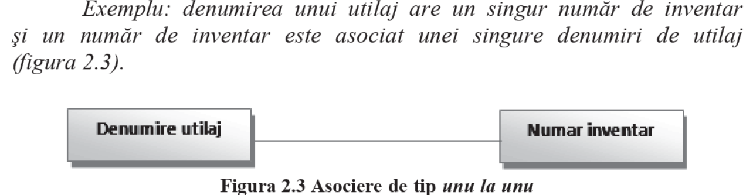

* + - **1:n-**unei inst. din prima entitate ii corespund mai multe inst. din a 2a, dar unei inst. din a2-a entitate ii corespunde cel mult una din prima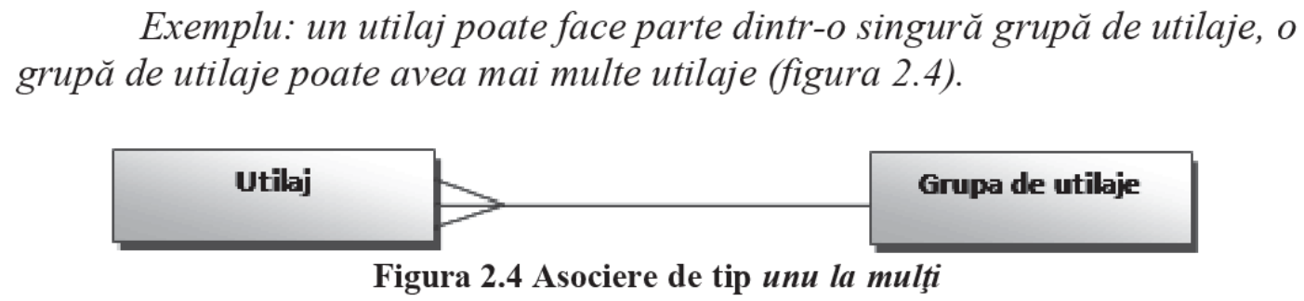
    - **N:n**- fiecarei inst. din prima entitate ii corespund mai multe inst. din a 2a entitate, reciproc

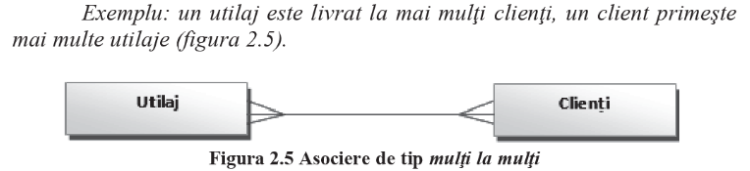

Cardinalitate=nr de componente

**Clasificarea structurilor de date**:

1. Dupa modul de **acces** la date

Structuri cu acces secvential – parcurgerea tuturor elem

Structuri cu acces direct

1. Dupa **tipul componentelo**r unei structuri

Structuri omogene – toate comp. au acelasi tip

Sturcturi eterogene – comp. de tipuri diferite

1. Dupa **posibilitatea de modificare** a valorilorilor

Structuri statice -nr de comp. si relatie de ordine dintre comp NU se modifica

-cardinalitate finita

Structuri dinamice- se modifica valorile si structura

-Cardinalitate infinita

Alocarea memoriei pt o structura de date se face unitar la nivelul structurii, pt structuri statice-> alocare statica pt comp. si structuri, iar pt structura dinamica -> alocare dinamica pt comp. si structuri

1. **Nivel de structurar**e a datelor

Structuri logice -mod de ordonare a datelor si operatorii de tratatre a acestora

Structuri fizice-mod de implementare a datelor pe suport informational

Pt organizarea datelor, trb definite structura logica si fizica- se condiționează reciproc

**In fct de tipul de legatura exista 5 structuri logice:**

1. **Punctuala-** entitate izolata
2. **Linirara-** relatii de tip 1:1, relatii de ordine totala

MASIVE UNIDIMENSIONALE(VECTORI), MASIVE BIDIMENSIONALE(MATRICE), STIVA, LISTA,COZI

*Masive cu dimensiune fixa(statica)-se det la alocare vs masive cu dim variabila-> permit redimensionarea*

*Stiva-LIFO- push()-adaugare pop()-stergere isEmpty()*

*-poate fi implementata prin diferite structuri de date: MASIVE, LISTE, ARBORI*

*Lista- colectie ordonata de enitati -utilizarea unei structuri dinamice*

*-implementata prin MASIVE sau LISTE INLANTUITE(simplu, dublu, circulare)*

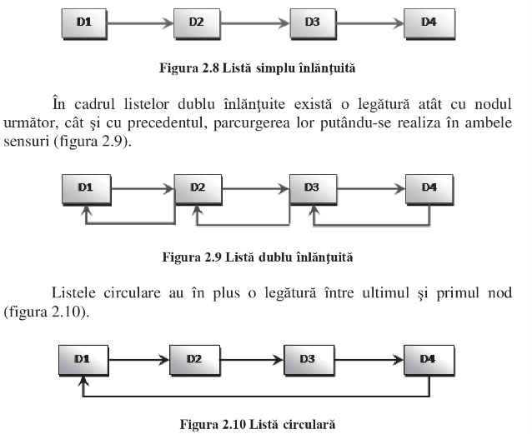

1. **Arborescenta-** colectie de date; intre elem exista o rel de **ordine**

Drumul de la un nod la altul

Drumul de lungime max= inaltimea arborelui

Arbore ordonat de grad2=arbore binar

Arbore echilibrat= diferenta dintre drumurile de la radacina la orice nod terminal este <=1

Arbori recursivi-> NU ordonare noduri

Arbori ordonati-> regula de ordonare a copiilor in fct de parinti

1. **Retea** – colectie de date**;** intre elem exista rel de **preordine**

Graf in care intre 2 noduri exista o leg bidirectionala

1. **Relationala –** colectie de date structurata in tabele de date elementare fara o legatura fizica intre ele

*Tabela=Relatie= ansamblu format din* ***n col****(atribute) si* ***m linii****(randuri)*

NU date la nivel agregat

Linii distincte

Coloane unice in descriere

5 formate: FN1, FN2, FN3, FN4, FN5

### 1.1.2 Operatori

**Asupra unei structuri de date se fac operații pe valorile din structura sau pe structura** in sine cu ajutorul operatorilor.

Operatii pe structura: creare, actualizare, consultatrea, sortarea, ventilarea, fuzionarea

Operatii pe structura relationala: protectia, selectia, jonctiunea, intersectia, reuniunea

Operatiile pe structura de date sunt afectate de modul de memorare a datelor pe suportul de memorie.

### 1.1.3 Restrictii de integrare

* Sn si Constrangeri=regului de integrare
* Rol: păstreaza datele corect, consistent si coerent in procesul de culegere, stocare, prelucrare, transmitere si extragere al datelor

1. Restricții de comportament

-tine cont de comportamentul valorilor atributelor

1. Restricții de unicitate a unor valori

-entități cu identificator unic

1. Restricții care stabilesc legături logice

-stabileste corelatia dintre date

1. Restricții privind obligativitatea existentei unor valori

-pt corectitudine si coerenta datelor

### 1.1.4 Tipologia modelelor de date

**Conceptuale-** entitate-asociere

**Logice-** descrie structura logica a datelor, conține descriptori ai colecțiilor, atributelor, marcatori XML

**Fizice-** descrie modul in care sunt stocate datele, contine partitii, spatii de tabela, indecsi, se reprezinta prin schema interna sau fizica

**In fct de modul in care se definesc elem unui model de date**

* **Modele ierarhice, arborescente-pt baze de date**
* **Modele retea** insert/update/delete
* **Modele relationale** tabele – Structured Query Language
* **Modele orientate obiect** structura date+proceduri, obiect-concret/abstrace stare,identitate,comportament

## 1.2 SISTEME DE BAZE DE DATE

### 1.2.1 MODURI DE ORGANIZARE A DATELOR: fisiere, BD, DEPOZITE

**FISIERE**

* Memorie externa
* Colectie de date omogene
* Caracteristici
  + Actualitatea- adaugare/modificare/stergere inregistrare dintrun fisier existent
  + Natura datelor din fisier- omogene
  + Prelucrarea datelor -interogare/actualizare/conversie/operatii matematice
  + Volumul de date-se masoara in octeti
  + Modul de acces la date
    - Secvential: parcurgi toate inregistrarile, trb sortate/indexate
    - Direct: localizare dupa cheie (index, pk)
    - Dinamic: alternativ secv+dir
  + Structurare: logica (program-atribute,metadate) + fizica (memorie externa-operatii)
    - Parte identificare: BOF&EOF – nr inreg, tip fisier, dimens fisier, marcatori
    - Parte date: colectia omogena – inregistrari, campuri, valori
* ORGANIZARE

Standard: in-citire, out-scriere

Clasica/elementara:

* + pt HD, CD, DVD, Flash
  + secvential, relativ (0-n de catre sist), indexat (cu tabela chei)

Speciala/compexa:

* + Partitionata: alg. Dispersie (hash) – zona memorare si zona depasire
  + Multiindexata: primary + secondary keys – multicriterial
  + Inversa: pt multe interogari si putine actualizari (arhive, biblioteci)

Fisiere Text: reprezentare a datelor in ASCII=desemneaza un sir de caractere, un caracter pe un Byte

* + Met de organizare si access : Secvential - scriere inregistari la final fisier
  + Maipulare date – prin masiv, prin zone de memorie
  + Scriere – stocare buffer apoi transmis in fisier, citire – invers

Fisiere XML: stocare si transmitere date in format autodescriptibil

* + DataCentric – structura bine definite, DocumentCentric – structura neregulata

**SISTEM GESTIUNE FISIERE**

* Componenta a SO
* Indeplineste functii: evidenta fisierelor/ alocarea memoriei externe/ access la date

Evidenta – identificare fisiere, organizarea cataloage-director

* + Id fisier, localizare, control – acces, date calendaristice, mod org, tip fisier, formate

Alocare memorie externa: blocuri numerotate secvential – libere sau ocupate (0/1)

* + Contigua – set adrese consecutive, inalntuita-secvential, indexata-cu bloc adrese

Eliberare adresa externa: in fct de alocare

Access la date: in fct de organizare si drept acces

**BAZA DE DATE**- date in memoria externa

* **Fisier date-colectii date interdependente + fisier descriere globala date**
* **Domeniu valori-**>caracteristici/atribute->familie caracteristici entitate->colectie date
* Caracteristici BD:
  + 3 niveluri: conceptual, logic, fizic -> **PROIECTARE BD**
    - Conceptual – viziune proiectant – schema/reprezentare de ansamblu
    - Logic – viziune dezvoltator aplicatie –particularizare schema conceptuala->logica
    - Fizic – viziune inginer sistem –suport tehnic–SO/SGBD–din schema externa->interna
  + Structurat conform model date
  + Restrictii integritate -protectie date
  + Redundanta minima
  + Acces eficient utilizatori

ADMISITRAREA BD

* SGBD+SO – definire, manipulare, utilizare date efficient -> administrator
* Etape/sarcinile administratorului:
  + Analiza: planificare necesar resurse HW+SW (spatiu disc, memorie interna, capacitate procesare)
  + Proiectare: integritate & securitate – tabele, indecsi, clustere
  + Implementare: creare saptiu, populare date, backup, testare
  + Exploatare: monitorizare acces utilizatori, intretinere db, modificari, optimizari, arhivari
* Instrumente oferite de: SGBD, SO/retea calculatoare, SW intretinere
* Tipuri: ierarhice, relationale, orientate-obiect

**DEPOZITE** – warehouse – **stocare centralizata a datelor din mai multe surse**

* Orientare pe operational->**procese de afacere**
* **Omogene sau neomogene, dimensiune f mare** (1-10TB), actualizari constante (date istorice), cost ridicat (3-5mil$)
* Rezultate: rapoarte, OLAP, data mining
* Obiective: acces direct rapid, date corectate si transformate-usor de analizat, stocare istorica pt analiza trend, orientare pe subiecte importante
* Date: consistente, de calitate, fara redundanta, din surse interne sau externe, integrate
  + Integrate: codificare unica, sist unitati masura, sist stabil reprezentare fizica, conventii reprezentare, conventii denumiri campuri
* Tranzactii: actualizare rara, acces doar pt citire

1.2.2 SISTEM GESTIUNE BAZE DE DATE

* Baza de date are asociat un pachet SW (se numeste SGBD) prin care se realizeaza gestiunea ei
* SGBD e o componenta a sistemelor de baza de date si repr o suita de aplicatii SW care au rolul de a administra o BD si de *a oferi o interfata intre utilizatori si BD*
* Toate cererire de access ale utilizatorilor la BD sunt rezolvate de SGBD
* CARACTERISTICI SGBD: defineste structura BD, incarca datele, asigura access date(interogare, actualizare), intretinere BD, refacere si reorganizare BD, securitatea datelor
* OBIECTIVE SGBD:

Culegerea, verificarea, transmiterea,stocarea si prelucrarea automata a datelor cu ajutorul miljloacelor electonice de calcul, in scopul satisfacerii diferitelor niveluri de conducere cu info necesare luarii deciziilor, in mod eficient

! Modificiarile facute la nivel de structura de date nu trb sa modifice programele de apliccatie

! Independenta datelor: fizica(modificari date) si logica(adaugare date)

* FUNCTII SGBD:
  + - **Fct de descriere a datelor**: definirea structurii BD prin limbaje , definirea datelor se poate face la nivel logic, conceptual si fizic -> descrie attribute, legaturi entitati, criterii de validare date, metode de access la date, confidentialitatea datelor -> iese SCHEMA BD memorate in cod intern
    - **Fct de manipulare date**: incarcare BD, adaugare inregistrare, selectia, editare
    - **Fct de utilizare**: asigura interfete pt comunicare BD-utiliaztor
    - **Fct de administrare**: gestionarea BD pt functionare in conditii optime
* TIPOLOGIE SGBD:
  + - Dpdv al modelului implementat: ierarhice/retea si relationale/orientate obiect
    - Dpdv al modului de localizare al BD: SGBD PT BD centralizate/ distribuite

### 1.2.3 SISTEM DE BAZE DE DATE(SBD)

* Cuprinde: BD care e organizatata conform unui model de date si SGBD
* Def: SBD=ansamblu de elem interconditionate care contribuie la realizarea si exploatarea uni aplicatii cu BD, iar elem care fac parte din acest ansamblu se refera la date, SW si alte resurse neceare
* Caracteristici:
  + Organizare date in mem ext, in bd – prelucrare date intrare, stocare date
  + Operatii cu date
  + Dezvoltarea si explorarea aplicatiei-cerinte informatice
* Arhitecturi de SBD

! Componente intr-o arhitecura generala:

* + BD propiu-zisa cu colectii de date+dictionarul BD
  + SGBD
  + set proceduri manuale/automate
  + HW utilizat
  + Personalul implicat -utilizatori & dezvoltatori/admin

! 2 tipuri arhitecturi SBD:

* + - Pe componente – date, aplicatii SW(asta e compomenta centrala), elemente auxiliare
    - Pe niveluri – program aplicatie, sgbd/so, db

**Masini BD**

-calculator: stocare/prelucrare date

-SW si HW: consruire si accesare BD

-scop: folosire efficient resurse

## 1.3 BAZE DE DATE RELATIONALE pg103-201

### 1.3.1 Model relational

-> propus de IBM , de finit prin structura date, operatorii ei si restrictii de integrare

->Concepte: domeniu, tabela(relatia), atribut, tuplu, cheie, schema tabelei

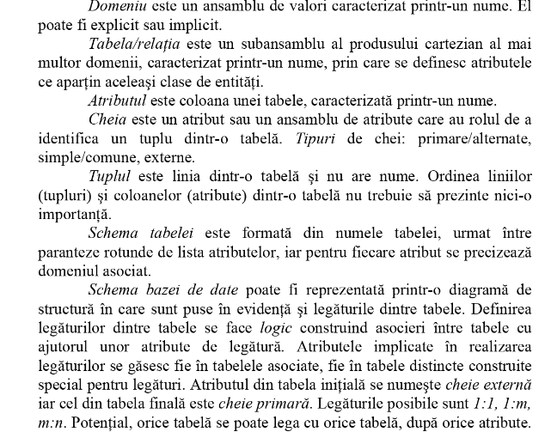

-> asigura faptul ca aplicatia este independenta fata de organizarea datelor

-> prin normalizarea relatiilor: stuctura conceptuala optima a datelor, min riscuri de eroare, redundanta date

Componente:

* + ***Structura relationala***: Datele sunt organizate sub forma de tabele bidim numite relatii, cu atribute de legatura (1:M) (M:M)
    - Domeniu de valori
    - Relatii: submultimi tupluri (linii) - produs cartezian domenii (coloane)
      * Nr tupluti – cardinalul relatiei; Nr valori din tuplu – gradul tuplului
    - Atribute(numele coloana): rept coloanal unei dabele de date
    - Schema relatie - Intensie: nume+atribute+domeniu asociat (invariabil)
    - Extensie: ansamblul tuplurilor (variabil) – stocate fizic sau virtual
  + ***Operatori relationali***: op asupra relatiilor-> select/insert/update/delete
    - 1. algebra relationala – orientat pe tabele
    - 2. calcul relational – orientat pe tuplu sau pe domeniu
  + ***Restrictii integritate***: starile BD

1.**Algebra relationala – OPERATORI**

-> **operatii applicate pe tabele(relatii**)

->Operanzii sunt intotdeauna una sau mai multe tabele

-> Rezultatul evaluarii unei exptresii relationale este format intr-o singura tabela

* Op de baza - reuniune, diferenta, prod cartezian, selectie, proiectie, jonctiune
* Op derivati:intersectia si diviziunea
* + complementare, spargere, inchidere tranzitiv
* Reuniune
  + OR/Append/Union
  + Noua relatie R3 cu schema identica cu R1&R2, dar avand extensie tupluri din R1&R2 luate o singura data
  + Select … UNION (ALL) Select … -> All include si Duplicatele!
* Diferenta
  + R3 cu schema identica cu R1&R2, extensia = tupluri R1 care nu sunt si in R2
  + Minus/Remove
  + Select … MINUS Select …
* Produs cartezian
  + R3 cu schema prin concatenare scheme R1&2, extensia = toate combinatii tupluri R1&2
  + Product/Times
  + Select … from tabel1, tabel2
* Proiectie
  + Taietura verticala + eliminare duplicate – relatie noua doar cu anumite atribute
  + Project
  + Select DISTINCT coloana1, coloana2 …
* Selectie
  + Taietura orizon+ eliminare tupluri
  + Relatie noua cu aceleasi atribute (schema), cu tupluti care indeplinesc o conditie
  + Restrict
  + Select … WHERE
* Jonctiune
  + R3 prin concatenare tupluri R1&R2 care indeplinesc o conditie
  + Echivalenta cu selectie aplicata unui produs cartezian
  + Join
    - Naturala – de egalitate
      * Schema R3 contine toate atributele R1&2, tupluri R1 concat la R2 pt atributele cu acelasi nume
      * Select … from tabel1 INNER JOIN tabel2 USING (atribut)
      * Select … from tabel1 NATURAL JOIN tabel2
      * Select … from tabel1 t1, tabel2 t2 where t1.atribut=t2.atribut
* Externa
  + - * Cand R1&2 nu au proiectii identice -> tupluri completate cu Null
      * Select … from tabel1 t1 LEFT JOIN tabel2 t2 ON (t1.atr=t2.atr)
      * Select … from tabel1 t1, tabel2 t2 WHERE t1.atr=t2.atr (+) -> din t2 NU luam randuri in plus – tabela deficitara -> Left
      * RIGHT JOIN -> t1.atr (+) = t2.atr
* Semijonctiune
  + - * R3 cu tupluri din R1 care participa la jonctiunea R1&2
      * Select DISTINCT t1.* from tab1 t1, tab2 t2 WHERE t1.atr=t2.atr AND conditie
      * Pt optimizare cerere de date
    - Intersectie
* R3 schema identica cu R1&2, extensie cu tuplurile comune
* Intersect/And
* Select … from tab1 where … INTERSECT Select … from tab2 where …
* Operatie derivata
* Diviziune
  + Impart in 2 relatii care concatenate ne dau relatia initiala
  + cu ajutorul MINUS sau NOT EXISTS
* Complementare
  + Tupluri prod cartezian al domeniilor care NU sunt in extensie
  + Not/Comp
* Spargere
  + Impartire R3 in R1&2 cu aceeasi schema in functie de o conditie (R1 respecta, R2 Nu)
  + Select … from tab t1 where (Select from tab t2 … where ) >3 si <3
* Inchidere tranzitiva
  + Jonctiune + proiectie + reuniune -> in mod repetat
  + Close
  + Dc R are tuplurile a,b si a,c, la R se va adauga tuplul a,c

2.**Calcul relational -OPERATORi**

->se definesc relatii noi prin operatori

-> **orientat pe TUPLU** (exista si orientat pe domeniu) si are urmatorii operatori:

* Conective sau conectorii -> Conjunctie – AND, Disjunctie – OR, Negatie – NOT
* Cuantificatori -> Existential (exista), universal (oricare)

**RESTRICTII DE INTEGRITATE – cerinte care trb satisfacute de date pt a fi considerate corecte & coerente**

* Structurale -> Unicitate a cheii, referintiala, entitate, dependenta intre date
* Comportamentale -> proprii unei db, tin cont de semnificatia logica a valorilor –> temporale, de domeniu
* Minimale
  + Unicitate cheie - UK – nu exista 2 tupluri cu aceeasi val pt atributele din cheie
  + Referentiala – valorile FK din R1 sa existe intre cheile R2 sau sa fie Null
  + Entitatii – atributele PK sunt Nenule

### 1.3.2 Realizarea BD relationala

Etape de realizare:

* **Analiza sistemului** pt un domeniu in care se realizeaza BD: structural(ERD), dynamic, functional
* **Proiectarea stucturii BD**: schema conceptuala, ext si int
* Implementarea BD
* Exploatarea si intretinere

RELATIA

* Cheia relatiei = ansamblu minimal de atribute dupa care se poate identifica un tuplu din relatie
* Cheie Simpla (1 atribut) / Compusa (mai multe atribute) -> alegi in fct de chei Candidate
* Cheie externa – atribut R1 definite pe acelasi domeniu ca PK din R2 -> modelare asocieri

SQL – 1970 IBM – standard pt lb interogare – aprobat ANSI & ISO

* Interactiv – comenzi transmise imediat bazei VS Incorporat – in alt lb (Java/C++) – precompilator
* Comenzi: cuvinte cheie + relatii (tabele) + atribute + functii
* Select … from … where … group by … having … order by ... asc/desc
* Oracle, Microsoft SQL Server, IBM DB2, MySQL

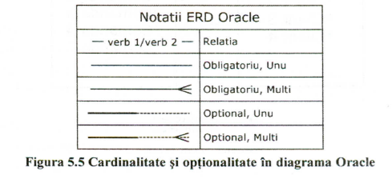

Etape de realizare db relationala:

* + **Analiza de sistem => 3 modele: structural(ERD), dinamic, conceptual == modele CONCEPTUALE**
    - **Componente + asocieri** -> model structural sau static
      * diagrame entitate-asociere (ERD)
      * pasi indentificare ERD: entitati – asocieri – atribute – chei
      * PRIMA FORMA, A DOUA FORMA , A TREIA FORMA, A PATRA FPRMA
      * identificare Asocieri: cardinalitate (1 vs M), Optionalitate (total vs partial), Semnificatie (generalizare vs agregare), Nr participanti (binare vs recursive vs complexe) -> A DOUA FORMA
        + Rezolvare M:M – introducere entitate intermediara -> 1:M
        + Asocieri binare: intre 2 entitati distincte
        + Asocieri Recursive – EX: managerul – angajat (are ca sef / are ca subordonat)
        + Asicieri Complexe - EX: angajat – client – produs -> intre toate 3 vine comanda
        + Asociere “este un”- asociere partiala 1:1
        + Asociere “este continut”- asociere partiala sau totala , 1:m sau m:m
      * Identificare Atribute: id_unic **#**, obligatorii **\*,** optionale **o**-> A TREIA FORMA
        + compus=bloc, calculat=dedus, simplu=atomic, repetitiv=multivaloare
      * Identificare CHEIE- A PATRA FORMA

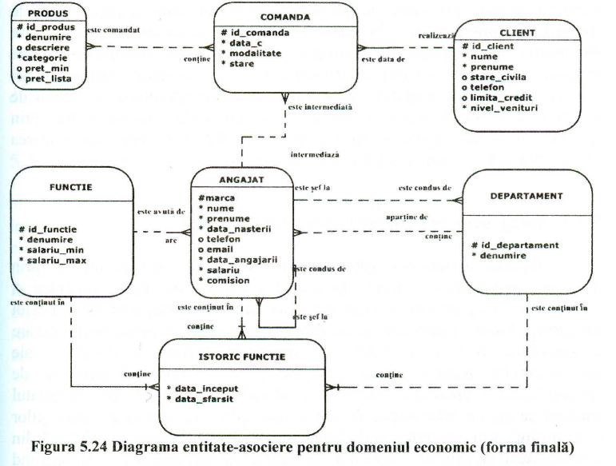

* + - **Stari + tranzitii sistem** -> model temporal ( dinamic)
      * Analiza dinamica: explica comportamentului entitatilor-> model dinamic
      * Identificare stari in care se pot afla componentele sistemului, identificare evenimente care det schimbarea starii unei compon, stabilirea fluxului de evenimente
      * DIAGRAMA FLUX A EVENIMENTELOR
    - **Cerinte + transformari date (tranzactii)** -> model functional – transformational
      * Analiza functionala: identificare date intrare si iesire, transformai date, identificare restrictii
      * DIAGRAMA DE FLUX A PRELUCRARILOR DATELOR
    - **Integrare modele** – corelare si completare

Integrarea model structural, dynamic si functional

Recapitulare: In urma analizei sistemului => 3 modele(structural, dynamic, functional) : sunt modele informationale (despre datele sistemului); sn modele CONCEPTUALE/SEMANTICE -> sunt indepenente de SGBDR

Proiectarea structurii bd: transpune modele conceptuale intr un model de date suporatat de SGBDR

* **Proiectarea structurii db:** 
  + trecere de la analiza la proiectare BD : se proiecteaza schema CONCEPTUALA, EXT, INT
  + Schema conceptuala
    - Colectii date + reprezentarea datelor
  + Schema externa – Subschema
    - Tabele virtuale (views) + drepturi access la BDR
  + Schema interna – Memorare
    - Stocare date pe suport fizic
* Schema conceptuala optimala – eliminare anomalii actualizare
  + **Tehnica Normalizarii**
    - -> se obt schema conceptuala optima
    - –> scade redundanta si creste felxibilitate structura
    - Anomalii cauzate de:
      * Dependente functionale partiale – EX: idFurn – idLoc si idFurn – denumLoc
      * Dependente functionale tranzitive – EX: idLoc - denumLoc
      * Dependente multivaloare – EX: curs – capitol – cadruDidactic
      * Dependente de jonctiune – EX: curs - student – nota

FORME NORMALE ale relatiilor dintr- o BDR: anomalii care pot aparea in relatii

* + **FN1**: domeniile pe care sunt definite atributele au doar valori atomice/elementare + tuplul nu trebuie sa aiba atribute repetitive
    - EX: coloana nrTelefon cu mai multe telefoane
  + **FN2**: tabel in FN1 + oricare atribut non-cheie este dependent functional complet de PK (**NU dependente functionale partiale** -> doar un singur atribut PK unic)
    - EX: idProdus, categorieProdus, pret -> mai multe inregistrari cu aceeasi categorie (redundanta)
  + **FN3**: tabel in FN2 + atributele non-cheie NU sunt dependente tranzitiv de PK (**nu exista dependente functionale tranzitive**)
    - EX: idCurs, profesor, departament -> departament dependent de profesor nu de idCurs
* **BCNF (Boyce Codd):** dependentele functionale netriviale contin ca determinant o cheie candidata – generalizare FN3
  + Cheile candidate sunt primare (nu avem si codProdus si codFurnizor ca si candidate pt acelasi tabel)
  + Dependentele functionale sunt nedivizibile
  + EX: idEmp, country, depart, deptType – impartim pe mai multe tabele pt a avea ca pk cheile candidate idEmp si depart
* **FN4**: BCNF + NU exista mai mult de 1 dependenta multivaloare
  + EX: idStud, curs, hobby – 1 stud are 2 cursuri si 3 hobbyuri
* **FN5**: FN4 + fiecare dependenta de jonctiune e implicata print-o cheie candidata
  + Nu poti diviza in subTabele fara a pierde informatii
  + EX: materie, prof, semestre – imparti in 3 tabele

ETAPE implementare normalizarea relatiilor:

* 1. **Schema conceptuala initiala a BDR**
  + Entitate -> tabela instanta -> tuplu atribut -> coloana,
  + Id_primar -> PK, Id_secundar -> UK, legatura -> FK

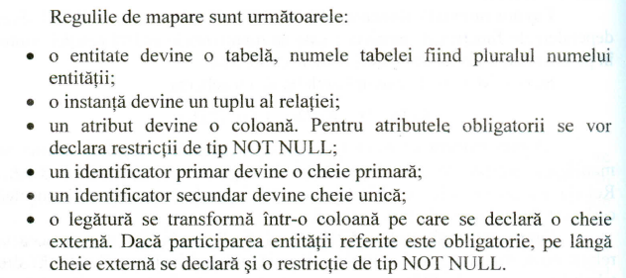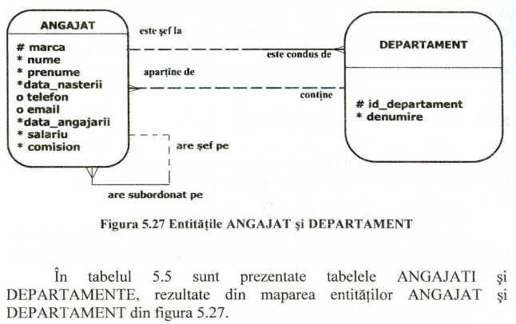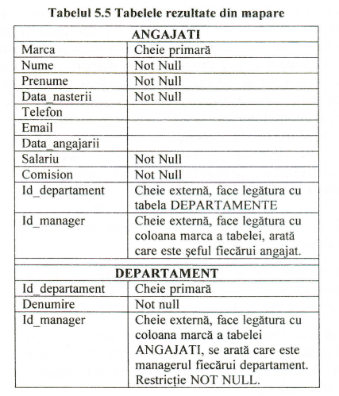

* 2. Rafinare/ **Optimizare schema conceptuala a BDR**
  + DEF**: trecerea succesiva a relatiilor componente prin forme normale cunsocute, pana la aducerea lor in forma normala optima pt BDR**
  + Presupune eliminarea unor tipuri de dependente care determina aparitia anomaliilor de actualizare
  + **Proces de optimizare a scemei conceptuale trebuie sa satisfaca urm cerinte: Conservare date, conservare dependente, descompunere minimala a relatiilor**

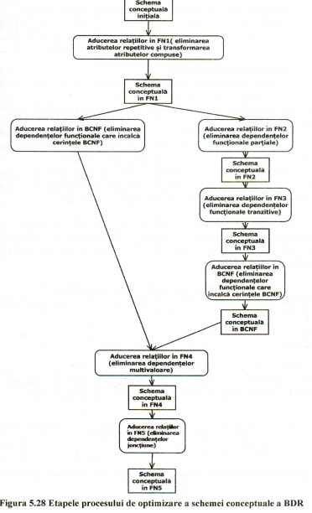

* + Rezolvare legaturi M:M
  + **Aducere la FN1**

->**elimin atribute compuse, repetitive**

-> pentru atributele repetitive/multivaloare se creeaza cate o noua coloana (simpla) pt fiecare camp extra, se creeaza o noua tabela si se face legatura (FK) cu tabela initiala

->EX: numeCopil1, numeCopil2 trec in tabela noua de Copii, iar atributul compus Adresa (str, loc, jud) devine o tabela cu atributele continue

* + **Aducerea la FN2**

**->elim dependente functionale partiale din relatii in FN1**

-> pt fiecare dependenta functionala partiala se creeaza o noua tabela cu PK = determinantul dependentei

* + - EX: codProdus si categProdus din tabela Comanda trec intr-o noua tabela
      * **Aducerea la FN3**

**->elim. Dependentele functionale transitive din relatii aflate in FN2**

-> pt fiecare dependenta functionala tranzitiva se iau atributele corelate si se introduc intr-o noua tabela, se determina PK si se introduce ca FK in tabela initiala

* + - * + EX: codLoc si denumLoc trec intr-o tabela Localitate iar codLoc devine FK in tabela initiala Departament
      * **Aducerea la BCNF**

**-> elim dependente ale caror determinanti nu sunt chei candidate**

-> pt fiecare dependenta X-Y se creeaza 2 relatii, una cu atr X si Y + una cu toate atr initiale mai putin atr Y

* + - * + Dependente non-cheie contin partiale+tranzitive = Poti aduce in BNCF si din FN1 si din FN3
      * **Aducerea la FN4**

**->elim dependente multivaloare, aducere din BCNF IN FN4**

-> se izoleaza fiecare atribut multivaloare cu atributele ce depind functional de el intr-o noua tabela

* + - * + EX: codMasina si codSectie trec intr-o noua tabela
      * **Aducerea la FN5**

**->elim. Dependentelor jonctiune in relatii in FN4**

-> pt tabele in FN4 in care exisa chei compuse si atribute comune in chei -> pt multimile de atribute A, B, C care au depend multival se descompune in 3 tabele (perechi)

* 3. Proiectare schema conceptuala

Presupune det forma normala si stabilire relatii care sa faca parte din BD in forma normala; Definire schema relatii + restrictii de integrare

* + Forme normale: Desi pare mai bine sa lucrezi cu relatii in FN3+, in realitate majoritatea db sunt in FN1&2 -> **scazi nr dependente** (nr atrbute din tabela) dar **cresti nr tabele** -> corectare actualizare VS ingreunare interogare -> verifica cerintele de performanta si flexibilitate
  + Tabel: redundante acceptate – tabele cu date calculate & atribute necesare in mai multe colectii
  + Legaturi: pot exista tabele fara corespondent direct
  + Testare schema conceptuala: completitudine & consistenta schema
  + Descriere: in limbajul SGBDR => rezultatat: SCHEMA BD
* 4. Proiectare schema externa
  + O parte din cea conceptuala – tab_virtuale si drepturi acces
* 5. Proiectare schema interna
  + Liniarizarea schemei conceptuale – memorare pe suport fizic in fct de SO sau metode proprii SGBD
* 6. Popularea cu date
  + Surse de date: documente primare + colectii de date
  + Transfer rapid - colectii de date temporare (fisiere) + cat mai putine validari
* 7. Exploatare si intretinere db

# Cartea2. Lungu I Baze de date Oracle-Limbaj SQL

## 2.1 Actualizarea structurii bazei de date 102-122

CREATE TABLE realizeaza definirea unei tabele. Incarcarea datelor poate sa fie ulterior sau chiar in momentul crearii tabelei.

TIPURI DE DATE

* + Caracter simplu - CHAR – max 240 caract
  + Data calendar – DATE
  + Caracter variabil – LONG, VARCHAR, ROW
  + Numerice – NUMBER, DECIMAL, FLOAT, INTEGER, SMALLINT
  + Binare – RAW – max 240 octeti
* Limbaj de **DESCRIERE** -> ***Create/Alter/Drop***
* TABEL – **obiect fundamental** al db, ce contine date organizate pe **linii=inregistrari si coloane=atribute**
  + Creare: CREATE TABLE *denumireTab* *coloane +tip_data +null?* [AS *cerere*]
* Modificare -> adaugare coloane la sfarsit SAU modificare tip/marime coloane
  + ALTER TABLE *denumireTab* ADD/MODIFY *coloane +tip_data +null?*
* Stergere -> se sterg indecsi+privilegii, raman views+sinonime DAR devin invalide
  + DROP TABLE *denumireTab*
* Redenumire: RENAME *denumireTab*Veche TO *denumireTabNoua*
* INDEX -> creste viteza de **acces la date** – cauta rânduri corespunzătoare**, NU citește toata tab**
* **Max 3 indecsi** pt 1 tabela -> nume distincte pt indecsii aceleiasi tab
* Creare: CREATE [UNIQUE} INDEX *denumireIndex* ON *numeTabela* [*numeCol* ASC/DESC]
* **Validare**: VALIDATE INDEX *denumireIndex* [ON *numeTabela*]
* Stergere: DROP INDEX *denumireIndex* [ON *numeTabela*]
* PARTITII -> **impartire tabele si indecsi** in parti mai mici pt accesare si **manipulare mai usoare**
  + Nume, Referire (nume tabela/index)
  + Arie cuprindere (randuri tabela/index) -> PARTITION BY RANGE & VALUES LESS THAN
    - Lim_inf e Inclusa, Lim_sup Nu e inclusa
* Adaugare: Alter table/index ADD PARTITION
* Stergere: Alter table/index DROP PARTITION
* Trunchiere: Alter table TRUNCATE PARTITION -> stergere randuri din partitie
* Splitare: Alter table/index SPLIT PARTITION -> imparte partitia in alte partitii
* Fuzionare/Reunire: Alter table/index DROP/EXCHANGE PARTITION partitieInitiala + REBUILD PARTITION partitieFinala
* REGULI pt Tabele:
  + Nu inclus in grup tabele
  + Nu contine LOB/LONG
  + Atributele specificate implicit (la creare tab->modif: Alter table modify Default Atributes) sau explicit (clauza Partition->modif: Alter table modify/move Partition)
* REGULI pt Indecsi:
  + Nu inclus in grup indecsi
  + Pt definire atribute -> Alter table Split Partition, pt modificare -> Alter Index Modify/Rebuild Partition
  + Global – chei partitie refera randuri din mai multe partitii
  + Local - chei partitie refera randuri dintr-o singura partitie (NU Partition by Range)
  + Prefixat – set coloane din care primele/din stanga sunt cele dupa care s-au partitonat index+tabela (Prefixat-col1, col2, col3; Neprefixat – col1, col5)
  + EX: CREATE INDEX ind_prefix ON facturi (nrFactura, an, luna)

LOCAL (PARTITION p1 TABLESPACE tabSp1, PARTITION p1 TABLESPACE tabSp2);

* + - Index Local Prefixat Cu specificare partitii
  + CREATE INDEX index_neprefix ON facturi (an, luna)

PARTITION BY RANGE (an) (PARTITION VALUES LESS THAN (2001) TABLESPACE tabSp1, PARTITION VALUES LESS THAN (2002) TABLESPACE tabSp2)

* + - Index Global Neprefixat Fara specificare partitii & Fara parametru GLOBAL
* **VIEWS** – forma de **prezentare date din 1 sau mai multe tabele pt utilizatori**, in fct de drepturile/privilegiile lor, un view sn tabela virtuala
* Creare: CREATE VIEW *denumireView* AS SELECT *col1, col2, col3* … FROM *tab1, tab2* WHERE …
* JOIN VIEWS – au cheie rezervata – poti face insert/update/delete doar in tabela ce contine cheia (tab de baza/provenienta) - ! la creare NU s-au folosit distinct/group/start/connect/intersect/minus
* Recreare/inlocuire: CREATE OR REPLACE VIEW …
* Stergere: DROP VIEW
* Partitionare (2 metode):
  + Alter table *tab1* ADD CONSTRAINT *constr1* CHECK (*cond*) **+** CREATE VIEW *denumireView* AS SELECT * from *tab1* union all …
  + CREATE VIEW *denumireView* AS SELECT * from *tab1* WHERE *cond*

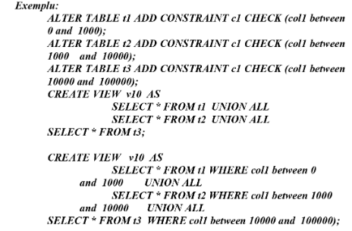

* SEQUENCES – **numere unice pt identificare coloane tabele**
  + Creare: CREATE SEQUENCE *sqName* INCREMENT BY *1* START WITH *1* NOMAXVALUE;
  + Modificare: ALTER SEQUENCE
  + Stergere: DROP SEQUENCE
  + Referire: *sqname*.NEXTVAL / CURRVAL
* SYNONYM – alias pt tabela/vedere/secventa/procedura **-> public sau privat**
  + Creare: CREATE [PUBLIC] SYNONIM *syn1* FOR *tab1*;
  + Stergere: DROP [PUBLIC] SYNONIM *syn1*
* CLUSTER – grup tabele – **comprimare date tabele cu coloane comune**/des iutilizate impreuna
  + Key Cluster: coloane comune ale tabelelor -> prea multe=creste timp cautare, prea putine=ocupa spatiu memorie
  + PCTFREE / PCTUSED – procente de spatiul liber / folosit in bloc stocare tabela
  + SIZE – nr bytes din bloc de date aferent clusterului
  + Creare: CREATE CLUSTER clust1 (col1) PCTUSED … PCTFREE … SIZE … TABLESPACE tabSp1 STORAGE(…) **+** Create table (col1 col2 …) CLUSTER clust1(col1)
  + Modificare: ALTER CLUSTER

2.2 Actualizarea datelor : adaugare, modificare, stergere inregistrari

* Limbaj de **MANIPULARE** -> ***Insert/Update/Delete/Select***
* ADAUGARE TUPLURI
  + INSERT INTO *denumireTab* [ (*col1,col2*…) ] VALUES (*val1, val2*…) / *cerere*
    - EX: Insert into produse (codP, denum, dataCumparare) values (100, “mese”, “27-jun-2001”)
    - EX: Insert into coduriProduse select codP from produse
* MODIFICARE
  + Optiuni actualizare: set autocommit immediate/off, commit, rollback
  + UPDATE *denumireTab* SET *col=expresie* [WHERE…] / SET (*col1, col2…)=(subcerere*)
    - EX: update comenzi set dataLivr=sysdate, pret=pret*1.05 where nrCmd=101;
    - EX: update salariati set sal=sal*1.05 where functie in (Select functie from salariati where categ=”manager”)
* STERGERE
  + DELETE FROM *denumireTab* [WHERE …]
    - EX: delete from depoite where codDep in (105, 200);

## 2.3 Interogare date

SELECTARE

* SELECT [ALL/DISTINCT] *col1*… FROM *tab1*… WHERE *cond* CONNECT BY *cond* START WITH *cond* GROUP BY *cond* HAVING *cond* UNION/INTERSECT/MINUS SELECT… ORDER BY … ASC/DESC
  + Where + IN(lista_val), LIKE ‘%caract%’/ ’_ _ N’, IS NULL, BETWEEN vMin AND vMax
  + **Connect by** – structura arborescenta, Start with – nod radacina, Level=1 - radacina
  + **Group b**y + **Having** – functii de grup – agregare, Rollup – subtotaluri pe nivele – extensie groupBy
  + **Union** – toate rezultatele, Intersect – rezultate comune, Minus – rezultate din tab1 car nu sunt si in tab2
  + Select *cmd. codPr* ||’-‘|| *cant*pret “Pret_unitar”* from *cmd, prod* where *prod. codPr =cmd. codPr* order by *pret*cant*
  + **Subcereri** – cereri incluse in clauze comenzi:
* Create tab as cerere
* Insert into tab cerere
* Update tab set (col1, col2…)=(cerere)
* Select … from tab WHERE (col1,col2) = (Select col1,col2 from … where…)
* Functii:
  + - **NVL**(salariu,0) – dc salariul e NULL face calcul cu zero- evaluez fiecre expresie
    - POWER(cant,2) – cant^2
    - ROUND((cant*pret)/2 ,2)
    - SUBSTR(nume,1,5)
    - LOWER/UPPER(nume)
    - INSTR(nume,’pop’,1) – numele incepe cu “pop” (pozitia 1)
    - TO_CHAR(dataSf, “MM/DD-YY”) / TO_DATE(dataSf, “YYYYMMDD”)
    - TRUNC(SYSDATE+90, “DD”) – adauga 90 zile si trunchiaza dupa zile
    - DECODE(functie, “Vanz”,1, “Director”,2 ,3) – asociaza coduri functiilor (default=3)
* Grupare:
  + Select codProd **COUNT**(*), **AVG**(p.pret*p.cant), **SUM**(c.reducere), **MAX**(Length(denumire)) From Produse p, Comenzi c Where p.categ IN (”Electronic”,”Casnic”) And p.codProd=c.codProd **Group By** codProd **Having** COUNT(*) > 5;
  + Select DECODE(GROUPING(nume_dep),1,”Toate dep”, nume_dep) AS nume_dep, Count(*) “Total Angajati”
* Ierarhii:
  + Select nume, functie, sal from Angajati START WITH nume = “Alex” Order by sal CONNECT BY PRIOR codAng = codMng
  + Select … CONNECT_BY_PATH(name, ‘/’) AS path from angajati START WITH idMng is null CONNECT BY PRIOR codAng = codMng
  + Select LEVEl, LPAD(‘->’, 2*LEVEL) || nume … Where nume ! like “Alex” START WITH (Select cod…)

# Cartea3. Baze de date – Limbaj PL/SQL

**Limbaj procedural structurat pe blocuri logice** – structuri de control + comenzi descriptive SQL

Programarea in PL/SQL e modularizata, se utilizeaza blocuri care grupeaza instructiunile

Tipuri de date din SQL pot fi folosite in PL/SQL

## 3.1 Elemente de programare procedurala

**Blocuri PL/SQL- compus din 3 secțiuni:**

* **declarative -opțional**
* **executabil-oblig**
* **tratare excepții- opțional**

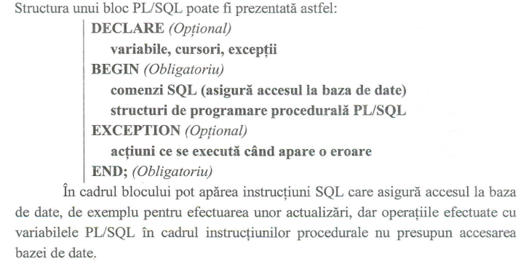

**-se pune ; dupa fiecare instructiune SQL sau instructiune de control PL/SQL**

**-blocul PL/SQL se termina cu ;**

**- se fol / pt a lansa un bloc anonim in buffer SQL**

**-instructiunile nu sunt case sensitive**

**-> Blocurile PL/SQL**

* **Pot fi executate o singura data- bloc anonim**
* **Pot fi stocate in BD pt apelare uterioara- fct, proceduri, pachete stocate**
* **Pot fi realizate si apelate la nivel programelor de aplicatii**
* BLOC anonim – sectiuni:
  + NU stocate in BD, se declara inline, se executa in momentul rularii
  + declarativa (opt) -> DECLARE *var/cursori/exceptii* (*var* tip_data)
  + executabila (oblig) -> BEGIN *comenzi sql*/*structuri programare procedurala*
  + tratare exceptii (opt) -> EXCEPTION WHEN *exceptie* THEN *actiune* END;
  + blocuri imbricate -> se pot eticheta <<*eticheta*>> declare…begin…end *eticheta*; -> referire var dintr-un bloc: *eticheta*.var
* Bloc – executie:
  + 1 data – anonime -> NU stocate in db + declarate inline + se executa la rulare
  + Stocate si apelate ulterior – fct/proc/pachete stocate
  + Apelate in programe de aplicatii – fct/fct/proc/triggere
* PROCEDURA – are nume, e stocata in db/aplicatie, **nu intoarce nimic**
  + CREATE [OR REPLACE] PROCEDURE nume_proc (lista param)
  + IS … BEGIN … [EXCEPTION] … END; /
* FUNCTIE – are nume, e stocata in db/aplicatie, **intoarce un rezultat**
  + CREATE [OR REPLACE] FUNCTION nume_fct (lista param)
  + RETURN tip_data IS … BEGIN … RETUNR valoare [EXCEPTION] … END; /
* Pachet de subprograme – grupare fct+proc
* Declanșatori:
  + pt db – asociate tab/views si lansate la cmd manipulare (ins/upd/del)
  + pt aplicatie – evenimente aplicatie (click, hover)
* OPERATORI
  + ** -> power
  + || -> concatenare
  + @ -> conectare la distanta
  + & sau && -> adresare var de substitutie
  + := -> atribuire

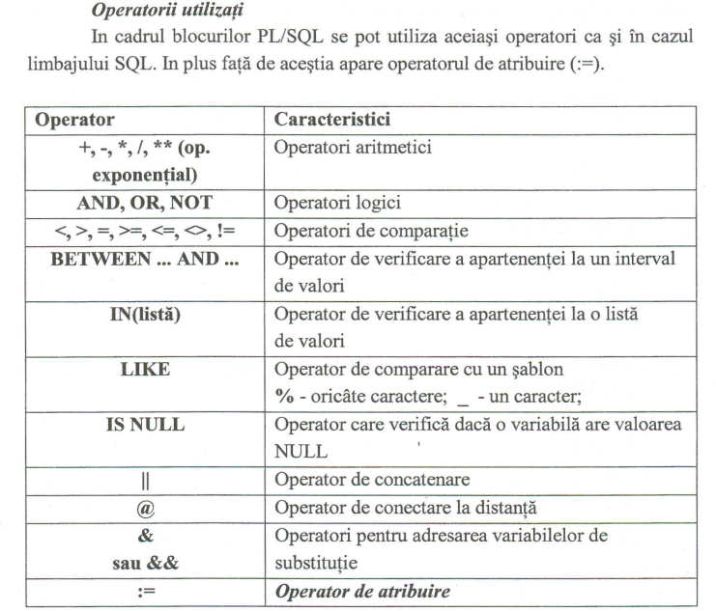

* FUNCTII
  + In instrucțiuni descriptive sql – orice fct
  + In instrucțiuni procedurale plsql - Doar fct single-row NU si de grup (sum/max/avg/count)
  + Conversii dinamice: to_date, to_char, to_number
  + Afisare: SET SERVER OUTPUT ON

declare…begin… DBMS_OUTPUT.PUT_LINE/PUT(“msj” || var) end;/

* VARIABILE
  + Declarare - in DECLARE, Initializare – in DECLARE sau BEGIN…END -> VARIABILE LOCALE
  + Nume_var [CONSTANT] tip_data [NOT NULL] [:=val / DEFAULT expr]
  + Constantele trb obligatoriu initializate si isi pot schimba valoarea
  + **Constante, variabile, globale** (in subpachete pt toate proc/fct)
  + Tipuri de variabile in PL/SQL : Scalare, Compozite, Referinta, LOB, Obiect
* SCALARE: Char, Varchar, Long, Number(precizie,scala), Boolean, Binary/Pls_Integer, Binary_Float/Double, Date, Timestamp
* Populare variabile cu date: **declare** *v_nume* varchar(20); **begin** SELECT *nume* INTO *v_nume* FROM angajati where id=100; DBMS_OUTPUT.PUT_LINE(“nume ang”||*v_nume*); **end**;/

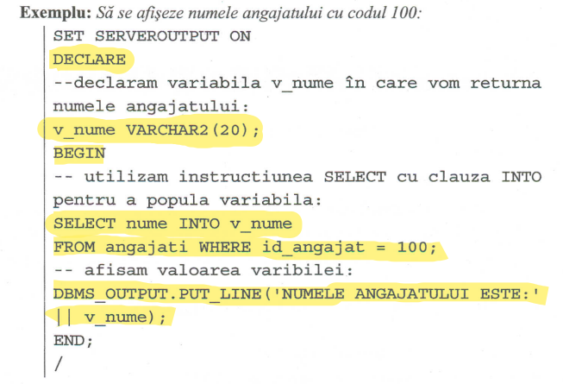

* Variabila **cu acelasi tip data** ca alta var/col: var2 *var1 %TYPE* SAU var2 *tab.nume_col%TYPE*

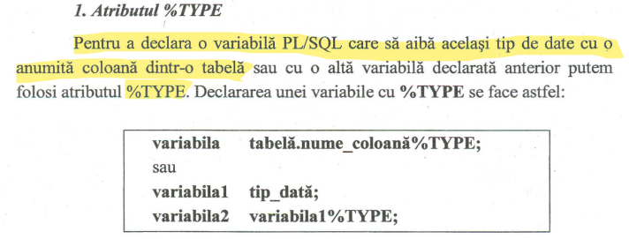

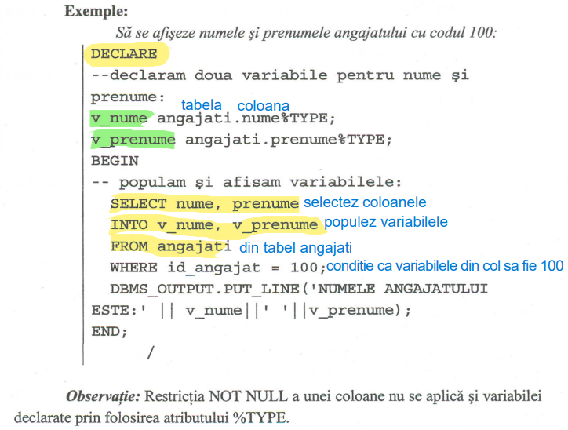

* Variabile **de legatura cu mediu**/aplicatia – > **BIND VARIABLES**:

-> practic sunt variabile globale, se declara/printeaza in afara bloc, dar se inițializează in bloc

->SCOP: folosite pt a transmite valori din comenzile SQL spre mediul SQL*Plus sau pt a transfera valori intre blocuri

->după rulare bloc, var rămâne cu valoarea primita si poate fi pasata altui bloc (Nu poate fi utilizata in fct/proc/pachete)

->se declara in afara blocului PL/SQL cu ajutorul cuvantului cheie VARIABILE

* + Declarare: **VARIABLE *g_var* tip_data;** (numeric – FARA precizie)
  + Initializare: **:*g_var*:=v_var** SAU Select col into g_var;
  + Afisare in afara blocului: PRINT *g_var;* (dupa end;) sau SET AUTOPRINT ON

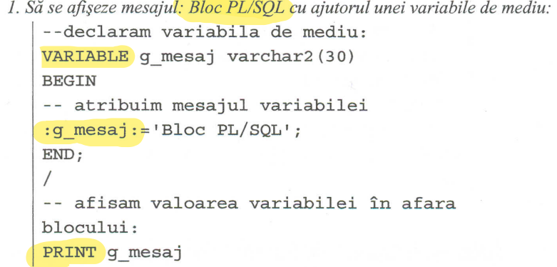

* + Utilizare: in bloc sql – select * from tab where col< :*g_var*
* Variabile de **substitutie** – transmit val comenzilor sql/blocuri plsql

-> practic sunt valori introduse de la tastatura

->SCOP: transfer valori dinspre mediul SQL Plus spre comenzi SQL sau bloucri PL/SQL

* + ACCEPT – preia de la tastatura, DEFINE – declarare (implicit char), PROMPT – afisare pe ecran
  + Select … where id= &id
  + & - nu se stocheaza (referinta noua-prompt nou), && - se stocheaza (1 singur prompt)
* COMPUSE: record

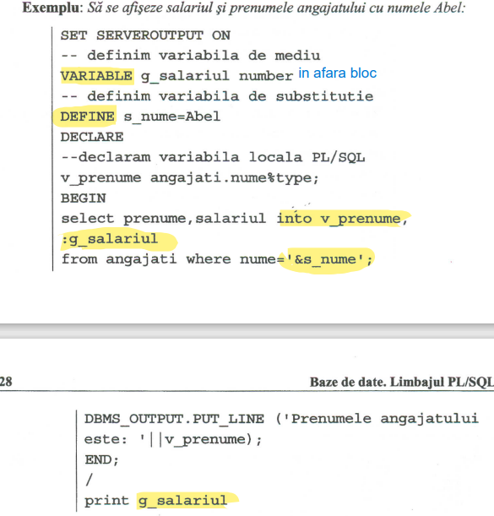

* Record: grup date logic corelate (seamana cu o inregistrare)
  + Declarare: TYPE tip_rec IS RECORD (camp tip_data / camp tab.col%type [not null] [:=val_implicita] ); v_rec tip_rec;
  + Populare: select … into v_rec
  + Referire campuri: v_rec.camp
  + Record cu aceleasi col ca o tabela – rec tab %ROWTYP

Bloc plsql NU e o tranzacție, dar poate include Commit/Rollback/Savepoint

Plsql NU suporta DDL/DCL (definire/control) -> folosim Execute Immediate ‘create/alter/drop/grant/revoke…’

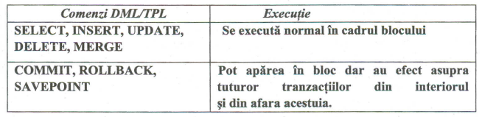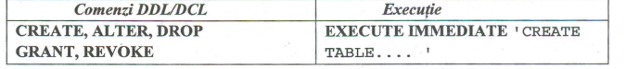

* + VARIABLE g_id number DECLARE v_cmd_create varchar2(100);

BEGIN :g_id := 100;

v_cmd_create=”CREATE TABLE tab2 AS SELECT id, nume FROM tab1 WHERE id=”||:g_id;

EXECUTE IMMEDIATE v_cmd_create; END;/

COMENZI SQL

! Manipularea datelor IN PL/SQL se face prin **limbajul de manipulare a datelor**(comenzile INSERT/UPDATE/DELETE) care pot fi lasate fara restrictii in pl/sql

* INSERT: SELECT *id, denum* INTO *v_id, v_denum* FROM tab WHERE…; INSERT INTO tab (*id, denum*) VALUES (*v_id, v_nume*)
  + val de la tastatura -> VALUES (&id, ’&nume’)
  + id incrementat -> select MAX(id) into v_id + VALUES (v_id+1, v_nume)

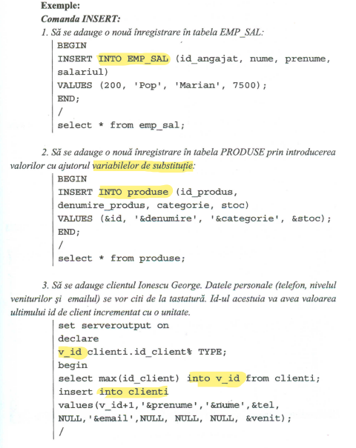

* **UPDATE**: DECLARE *v_proc* := 0.1; *v_prag* tab1.*col*%type := 1000; BEGIN UPDATE tab2 SET *col*=*col*\*(1+*v_proc*) WHERE *col*<*v_prag* END;/
  + Pt actualizarea tuturor coloanelor: BEGIN UPDATE prod SET stoc=nvl(stoc,0)+100; END;/

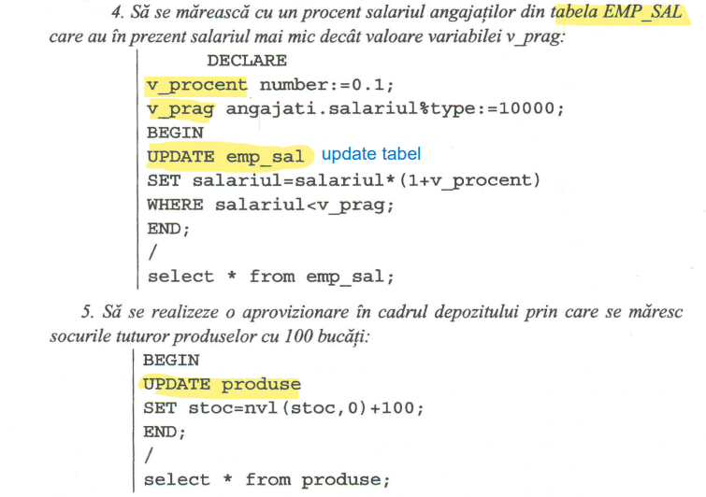

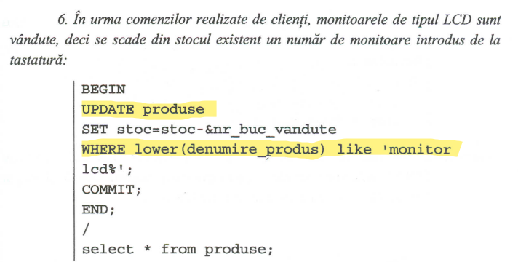

* **DELETE**: BEGIN DELETE FROM tab WHERE initcap(nume) like ‘Pop%’ ROLLBACK; END;/
  + Rollback si Commit vor avea efect asupra TUTUROR tranzactiilor executate inclusiv INAINTE de blocul curent

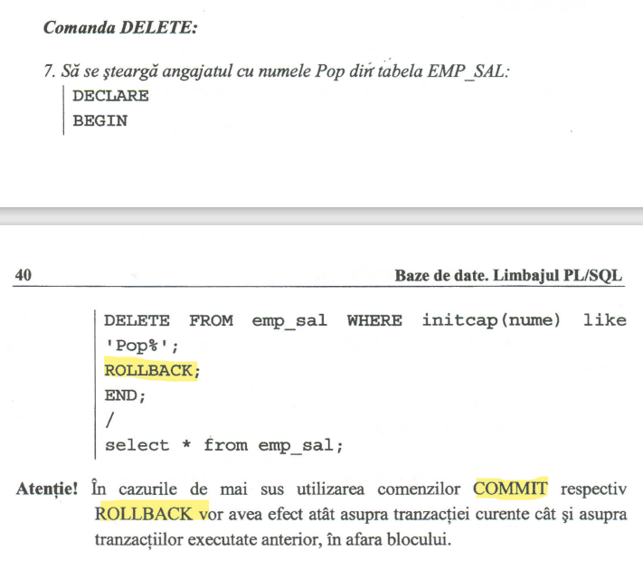

Limbajul PL/SQL suporta toate tipurile de structuri de programare: decizionale(IF CASE) si repetitive(LOOP, while...)

**STRUCTURI ALTERNATIVE**

* **IF…THEN…ELSE**
  + *IF cond1 THEN secv1; ELSE secv2; END IF;*
  + *IF cond1 THEN secv1; ELSE IF cond2 THEN secv2; END IF; END IF;*
  + *IF cond1 THEN secv1; ELSIF cond 2 THEN secv2; … ELSE secvn+1; END IF;*
  + DECLARE x number; y number; BEGIN x:10; IF x!=y THEN END IF; END;
    - 10 != NULL -> NULL (nu true), NULL = NULL -> NULL (nu true)

Atentie daca variabila este doar declarata dar nu initializata-> variabila e NULL

* **CASE…WHEN…THEN**
  + *Variabila := CASE [selector] WHEN expr1 THEN rez1 WHEN expr2 THEN rez2 … [ELSE rezn+1] END;*
  + BEGIN SELECT stoc INTO v_stoc from prod where id=335;

v_proc := CASE WHEN v_stoc <500 then 2 ELSE 1.5 END; v_stoc := v_stoc*v_proc; END;

* CASE WHEN v_stoc <500 THEN v_stoc := v_stoc*2 ELSE v_stoc*1.5; END CASE;

**STRUCTURI REPETITIVE**

* **LOOP…END LOOP**
  + *LOOP secv EXIT [WHEN cond]; END LOOP;*
  + Se pot imbrica -> folosim etichete: <<LOOP EXTERN>> si <<LOOP INTERN>>
  + DECLARE vrec_dep depart%rowtype; i number :=10;

BEGIN LOOP SELECT * INTO vrec_dep FROM depart WHERE idDep=i; //afisare vrec_dep

EXIT WHEN i>=50; i := i+10; END LOOP; END;

* **WHILE…LOOP…END LOOP;**
  + *WHILE cond LOOP secv EXIT [WHEN cond]; END LOOP;*
  + BEGIN SELECT AVG(sal) into v_salMediu FROM ang;

WHILE i<=110 LOOP SELECT sal INTO v_sal FROM ang WHERE idAng=i; //afisare v_sal

i := i+1; EXIT WHEN v_sal<v_salMediu; END LOOP; END;

* **FOR…LOOP…END LOOP;**
  + *FOR var IN [reverse] valMin..valMax LOOP secv; EXIT [WHEN cond]; END LOOP;*
  + BEGIN FOR v_id in 150..160 LOOP v_nr:=0; SELECT COUNT(nr_cmd) INTO v_nr FROM

cmd c, ang a WHERE a.idAng=c.idAng; //afisare v_id, v_nr -> primul angajat care NU are comenzi

EXIT WHEN v_nr=0; END LOOP; END;

## 3.2 Cursori impliciți si expliciți -> variabila pl/sql

CURSORI: variabila plsql utilizata cand se executa o cmd sql – **pointer catre zona de memorie dechisa de Oracle Server**

Cursor IMPLICIT – pt toate instructiunile de manipulare *insert/update/delete*

* + Atribute:
    - SQL%ROWCOUNT – nr linii returnate
    - SQL%NOTFOUND – *true* pt cea mai recenta instructiune care nu a afectat nicio linie
    - SQL%FOUND – opusul notfound
    - Begin Delete from prod where id=10; v_rez=SQL%ROWCOUNT; //afisare v_rez
    - Begin Update prod set denum=’cafea’ where id=10; if SQL%NOTFOUND then …

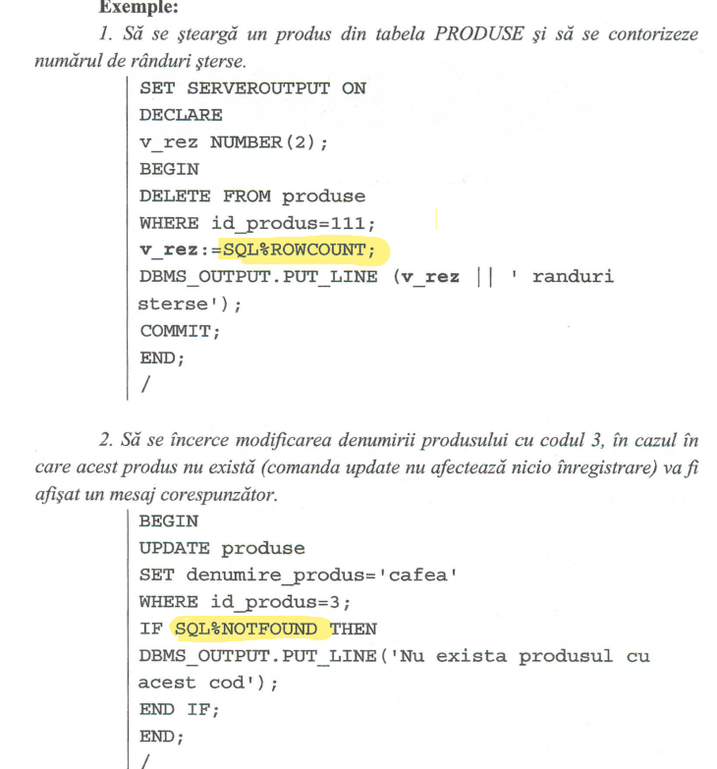

Cursor EXPLICIT – declarat & utilizat de programator pt ***select*** ce returnează mai multe înregistrări –> procesează **individual fiecare lini**e. Cursorul păstrează **un pointer către linia curenta in cadrul unei multimi rezultat**. Ca sa verificam starea unui cursor explicit se folosesc atribute.

* + Atribute:
    - Nume_curs %ISOPEN – *true* dc este deschis
    - Nume_curs %ROWCOUNT – nr linii returnate
    - Nume_curs %NOTFOUND – *true* pt cea mai recenta citire nu a returnat nicio linie
    - Nume_curs %FOUND – opusul notfound
  + Prelucare cursor explicit:
    - *Decalare variabile in care se vor încarcă valorile coresp. unei linii din cursor*
    - *Declarare cursor*: nume_curs IS SELECT…
    - *Deschidere cursor*: **OPEN** nume_curs;
    - *Încărcare*: **FETCH** nume_curs INTO var1, var2…
    - *Închidere* *cursor*: **CLOSE** nume_curs;

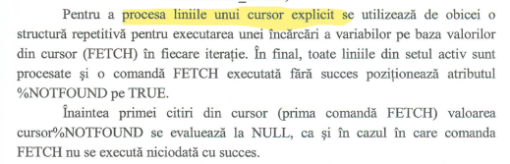

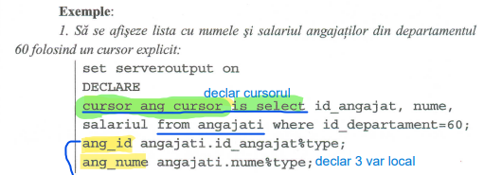

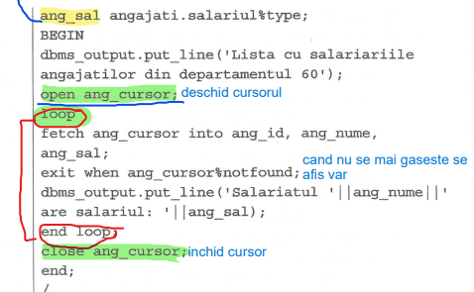

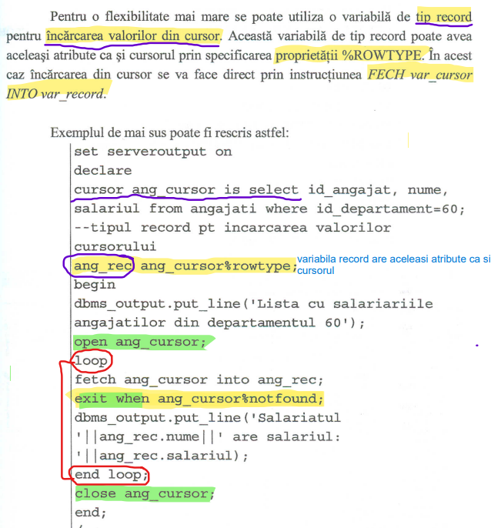

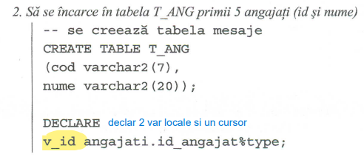

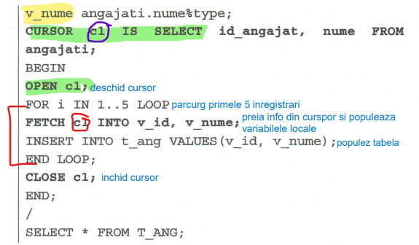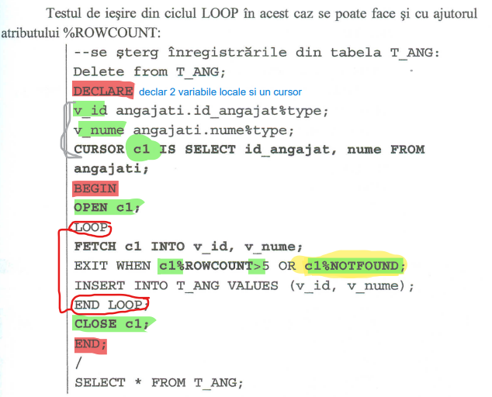

* Declare **CURSOR** c_cmd **IS SELECT** c.nr_cmd, count(id_prod) from comenzi c, rand_cmd r where r.nr_cmd=c.nr_cmd Group By c.nr_cmd Order By count(id_prod) Desc;

Rec_cmd curs_cmd%ROWTYPE;

Begin IF NOT curs_cmd%IS_OPEN THEN **OPEN** curs_cmd; End if;

LOOP **FETCH** curs_cmd INTO rec_cmd; EXIT WHEN curs_cmd%NOT_FOUND or curs_cmd%ROWCOUNT>5; //afis nr_cmd&prod

End loop; **CLOSE** curs_cmd; End;/

* + **For** dep_rec **IN** (**SELECT** d.id_dep, sum(a.sal) from ang a, dep d where a.id_dep=d.id_dep Group By d.id_dep)

**LOOP** //afis dep.rec.sal End loop; End;

Cursor cu PARAMETRU – transmit val param actuali in cererile SQL

-specifica valorile de intrare

* **CURSOR Nume_curs (param1 tip_data, …) IS SELECT … + OPEN nume_curs(val1, …)**
* **EX1:**

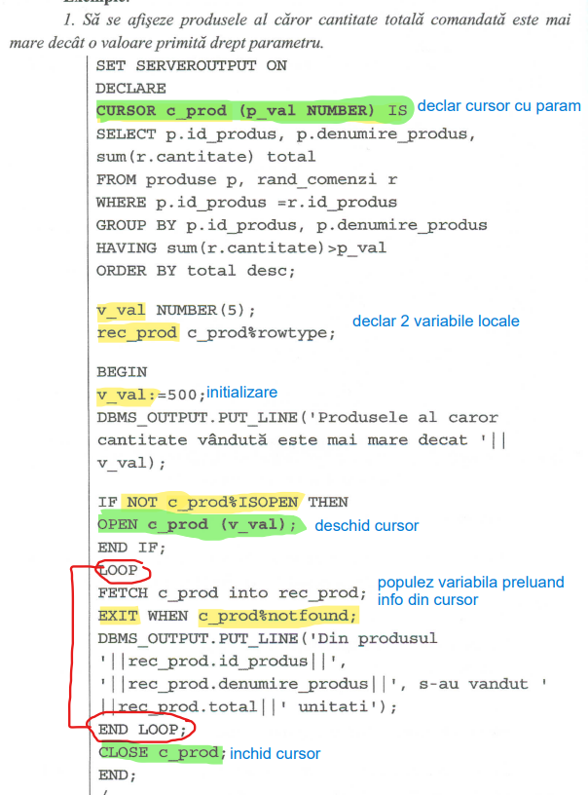

* **EX2:**

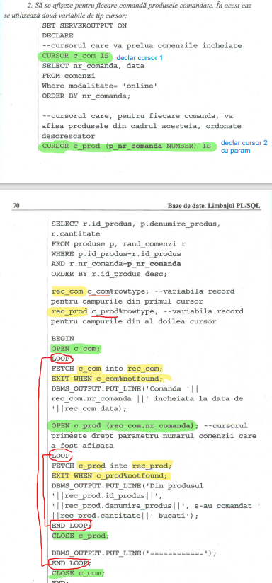

* **EX3: EX4:**

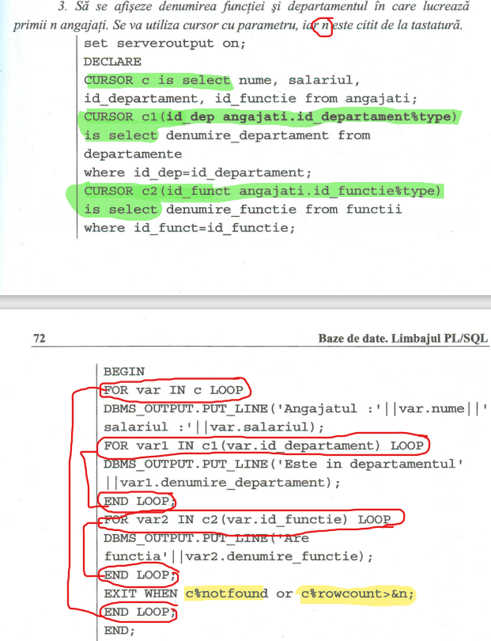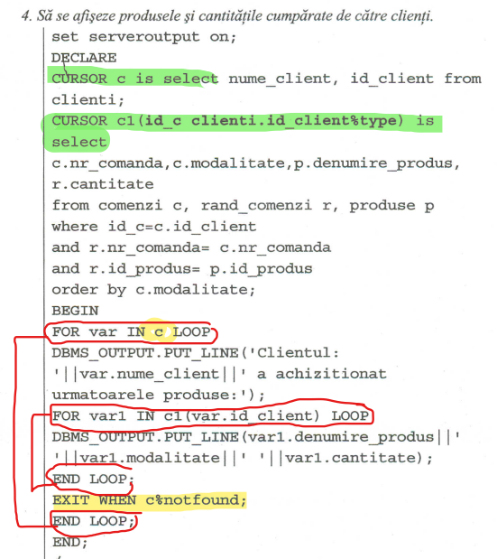

***Actualizarea înregistrărilor returnate de cererea cursorului***

**Actualizare** tabele încărcate in cursorul explicit*: FOR UPDATE* – blochează linii deschise in cursor + NOWAIT – determina eroare dc liniile sunt blocate de alta sesiune.

Liniile unei tabele sunt blocate numai in cazul in care clauza FOR UPDATE face o referire la o coloana din acea tabela

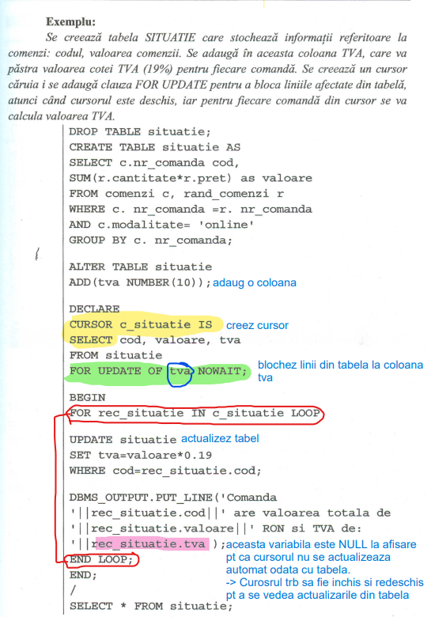

## 3.3 Subprograme: funcții si proceduri -> bloc pl/sql

**Subprograme**

* **Sunt blocuri pl/sql**
* **Au nume, definiție & lista parametri**
* **Pot fi PROCEDURI sau FUNCTII**
* **Stocare la NIVEL BD sau NIVEL APLICATIE**
* **Parametrii formali(zona declarativa) VS parametrii actuali(apel functii)**
* **In corpul procedurilor/fct NU se util variabile globale sau de substituție, se transmit in subprogram cu ajutorul parametrilor**
* **Stocare:** denumire – USER_OBJECTS, corp – USER_SOURCE
* Vizualizare functii – Select *object_name* from *user_objects* where *object_type*=’procedure/function’;
* Verificare cod – Select *text* from *user_source* where *name*=’nume_fct’ and *type*=’procedure/function’;

### 3.3.1 PROCEDURI ->nu întoarce nimic

* ***Proceduri* –** paramteri IN(implicit, in dreapta :=)/OUT (in stanga :=)/IN OUT + tip_data
* **Apel**: indirect - bloc plsql/alt subprogram, direct – EXECUTE/EXEC/CALL nume_proc

**Procedura fara param**:

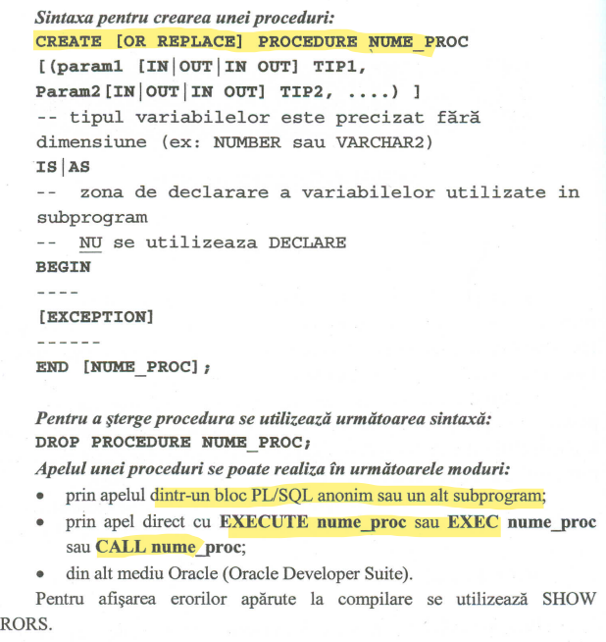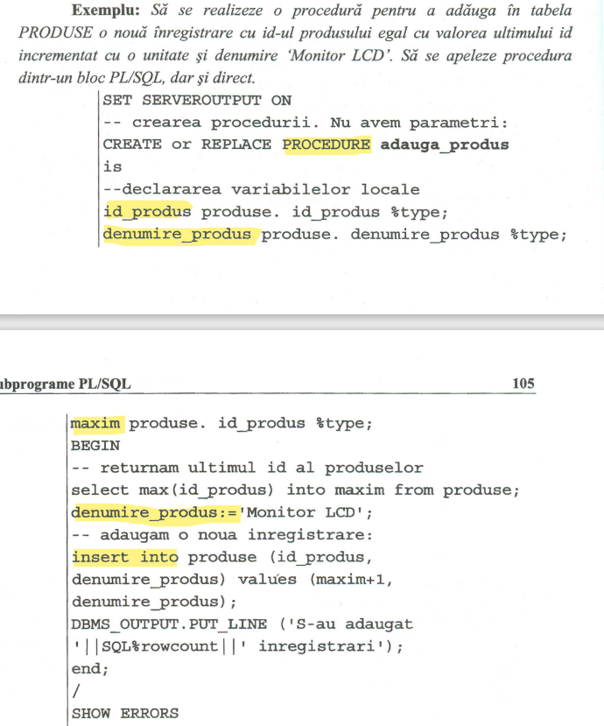

**Apel:**

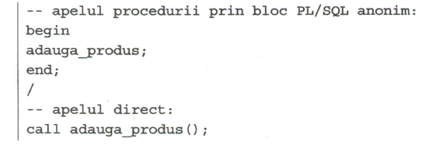

**Procedura cu 2 param IN:**

**Valorile primite vor fi transferate si utilizate in cadrul procedurii fara a putea fi modificate**

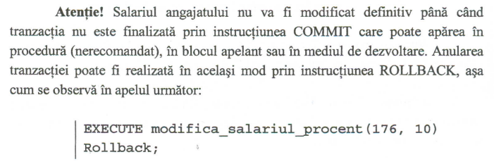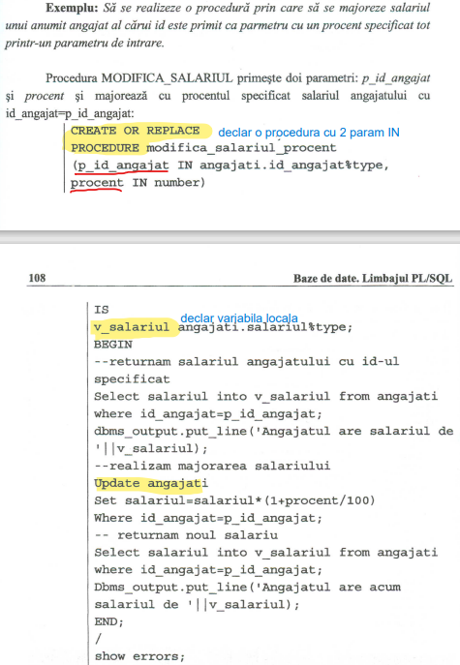Trb sa dai commit ca sa se salveze modificarile.

Rollback da reverse la actiune

**Procedura cu param OUT:**

**Valorile din procedura vor fi transferate si utilizate in afara procedurii**

* Parametru OUT: VARIABLE v_sal Number EXECUTE sal_mediu(:v_sal) PRINT v_sal
* CREATE OR REPLACE PROCEDURE *interogare_prod*(p_id IN prod.id_p%TYPE, p_den OUT prod.den%TYPE, p_pret OUT prod.pret%TYPE)

IS BEGIN Select p.den, MIN(r.pret) into p_den, p_pret from prod p, rand_cmd r where r.id_p=p.id_p and p.id_p=p_id Group By p.den; End;/ SHOW ERRORS;

//APEL -> Declare v_den prod.den%type; v_pret prod.pret%type; Begin interogare_prod(&id_prod, v_den, v_pret) //afis v_den, v_pret End;/

**Procedura cu param IN OUT**

**Valorile vor fi transferate si utilizate in cadrul procedurii si in afara acesteia**

* Modificare salariu ang doar daca e mai mic decat media ->

CREATE OR REPLACE PROCEDURE *modif_sal_med*(p_id IN ang.id%type, p_sal **IN OUT** number)

IS nume ang.nume%type; sal ang.sal%type; Begin Select nume, sal into nume, sal from ang where id=p_id; IF sal<p_sal THEN *modif_sal*(p_id, 15); end if;

*sal_mediu*(p_sal_mediu); end;/ SHOW ERRORS;

APEL -> cauta_ang, sal_mediu, modif_sal, sal_mediu, cauta_ang

EXCEPTII -> Exception WHEN NO_DATA_FOUND then //afis msj err

### 3.3.2 FUNCTII ->întoarce un rezultat

Trb precizat tipul returnat

* ***Functii –*** se pot apela inclusiv in cereri sql ca si fct sum/avg/max (DOAR param IN)
* NU contin comenzi DML&DDL&DCL
* Verificare tip returnat – **DESCRIBE** nume_fct
  + CRAETE OR REPLACE FUNCTION *taxa* (val IN number, proc IN number)

RETURN number IS BEGIN RETURN (val*proc); End *taxa*;/ SHOW ERRORS;

APEL -> SELECT id, cant, pret *TAXA*(pret, 0.19) *AS* TVA from rand_cmd Where *TAXA*(pret, 0.19) > (SELECT AVG(*TAXA*(pret, 0.19)) from rand_cmd) Order By *TAXA*(pret, 0.19) Desc;

* EX apel in bloc sql -> IF (*fct*(param) IS NULL) then

# Cartea4 Programarea in limbajul C/C++

## Tip date in C + clase de memorie in C

Tipuri de date fundamentale in C: **1 Byte= 8biti; Pointer=4B indiferet de tipul de pointer pt**

* VOID -> 0 Bytes **compilator de 4B=32b**
* CHAR -> 1 Byte =8b
* INT -> 4 Bytes=32b
* FLOAT -> 4 Bytes=32b
* DOUBLE -> 8 Bytes=64

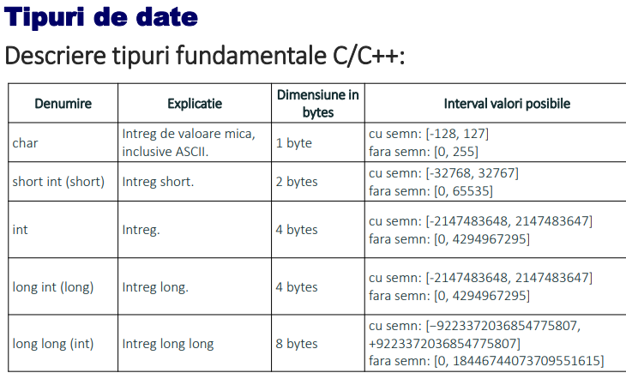

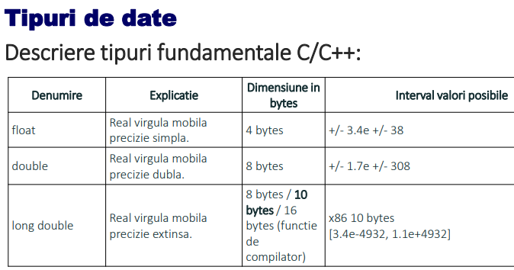

Tipuri de date: predefinite sau definite de utilizator (structura, clase de obiecte, uniuni)

Natura date: Simple , Masive agregate si indexate, Pointeri- acces explicit la zone de memorie

**Modificatori de tip de data:**

Unsigned- NU trateaza bitul cel mai semnificativ ca fiind bit de semn

Signed- trateaza ..

Long -> extinde dimensiunea zonei de memorie ocupata de variabila

Short -> reduce ...

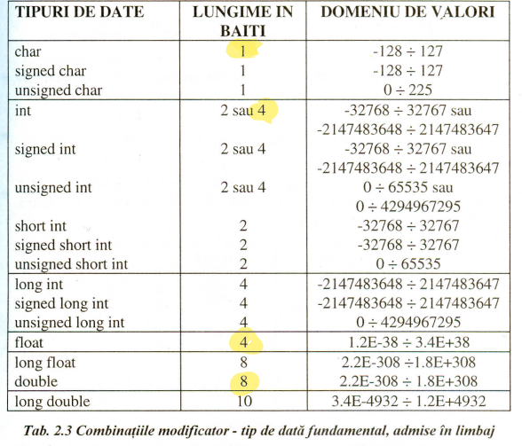

### Constante:

* Ct simbolice: #define PI 3.141592-**parametrii inlocuiti la procesare de val definite**
* Ct enumerative : enum{NU, DA}; -**tip data, accepta val dintr un interfal finit**
* Ct sir de caracter: ”a”
* 1B pt „\0” terminator de sir

Cuvant cheie „const”: const float a=3.3

**Printf** -returneaza un intreg care e nr de caract tiparite de apelul respectiv

**Scanf** -returneaza nr de valori citite si asignate variabilelor

- separatori: spatiu, tab, new line

**Descriptor**: %[lista_caractere]

Ex: char nume[100]; scanf(„%S”, nume);

### Clase de memorie

Sunt asociate variabilelor: momentul alocarii, tipul memoriuei folosite, durata de viata a variabilelor, domeniu de vizibilitate

* **Automatic**: variabile comune, spatiul de memorie se elibereaza la iesire, STACK
  + **auto a=7**; auto b=”blablabla”;
* **Static**: var permanente, se initializeaza o singura data -> var globale
* **Extern**: memoria e alocata inainte de executia fct main
  + **Extern int i**;

**Void f(){**

**i++;**

**}**

* **Register**: var locale: var de tip intreg, caracter, pointer; NU se aloca in registre; var. contor/indexare-> utile pt operatii frecvente dpdv al reducerii timpului
  + **register int vreg**;

EXPRESII= operanzi + operatori

Operanzii in C: constante, ct simbolice, variabile, masive, structuri, apeluri de fct

Operatorii in C: se evalueasza de la stg la dr: unari/ conditional/de atribuire

## Operatori si expresii in C

### Clase de operatori

Op de indexare: **[]** -declarare de masive

Op functie: **()**

**Op unitari**: !, ~, ++, --

Op cast: conversie fortata

Op **\*** dereferentiere, **&** referentiere: lucru cu pointeri -> * extrage continutul de la o adresa, & obtine adresa unei variabile

Op +, -: schimbare de semn

**Op binari**

**Op aritmetici aditivi: +, -**

**Op de deplasare pe biti: <<, >>**

**Op relationali: <, <=, >, >=**

**Op de egalitate: ==, !=**

**Op SI pe biti: &**

**Op SAU EXCLUSIV pe biti: ^**

**OP SAU INCLUSIV pe biti: |**

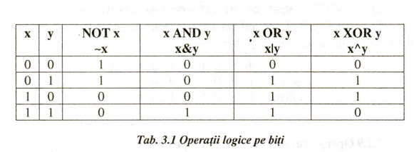

**Op SI LOGIC &&**

**Op SAU LOGIC: ||**

**Op conditional: max= a>b ? a:b**

**Op de atribuire: = (de la dr la stg)**

**Op virgula: , -> separa expresii ce vor fi evaluate indiviadual de la stg la dr**

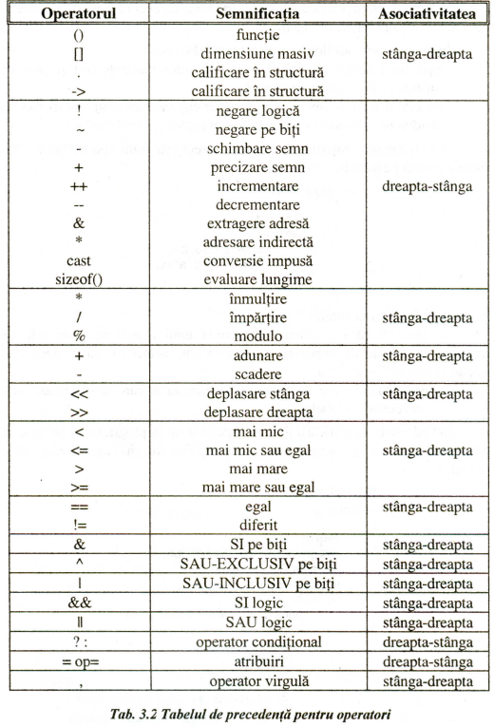

### Conversii in expresii

Expresii CONSTANTE (eval la compilare) si VARIABILE (eval la executie)

Expresii LOGICE (utile in if, while, for) si ARITMETICE

* Conversie IMPLICITA operanzi la **tipul dominant**:
  + Char/Short < Int < Long < Float < Double
  + Signed < Unsigned
  + Atribuire: evaluare expresie_dreapta si conversie la tip variabila_stanga
* Conversie EXPLICITA – operator CAST-op unitar
* Double-Int->pierd zecimale, Int-Char->pierd parte semnificativa, Float-Double->zero precizie extinsa, Char/Unsigned-Double->se trece prin Long
* Conversii nr-sir_caract (123 -> “123”)
  + Conversii din ASCII in INT, LONG, DOUBLE: ATOI, ATOL, ATOF; invers: ITOA, LTOA
  + _fcvt, _ecvt, _gcvt (pt virgula flotanta)
  + SSCANF(sir, format, var_iesire) -> ASCII to TD, SPRINTF(sir, format, var_intrare) -> TD to ASCII

### Structuri

Structura liniara- evaluare expresii

**Liniara**, **Alternativa** (*if-then-else*), **Repetitive**(cond anterior: *while*, cond posterior: *do-while*, contor: *for*)

* + For (s=i=0; i<n; s+=x[i++]) -> suma elem vect
  + While(*ps2++ = *ps1++) -> copiere sir ps1 in sirul ps2 (se muta pointerii cu cate o pozitie si se preia caracterul cu dereferentiere)
  + Fortare oprire bucla – *break, return, exit(),* Continuare ciclu crt – *continue*

**Selectie multipla** (*switch(expr)-case-break-default*) -> expresiile trebuie sa fie reductibile la tipuri integrale

* + - pt cazuri care trb sa execute aceeasi actiune, case-uri unul sub altul si break dupa ce s-a explicitat actiunea (case ‘n’: case ‘N’: printf… break; )

Alte instructiuni: break – iesire forata din ciclu

### POINTERI

* DEF: **variabila care retine adresa altei variabile cu un tip de data precizat**
* DEF2: variabila care indica catre o zona de memorie din heap, sunt salvati in stack
* Ocupa 4Bytes

int x,*px; //definec un poiner de tip intreg

//NU px este de tip intreg, ci obiectul pointat e de tip intreg (deci px cont o adresa de intreg)

px= &x ⬄*px=x; // px continue adresa variabilei x

x=3 ⬄ *px=3;

* are rol doar in declarare pointerului , extrage continut

& extrage adresa unei variabile

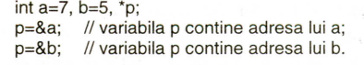

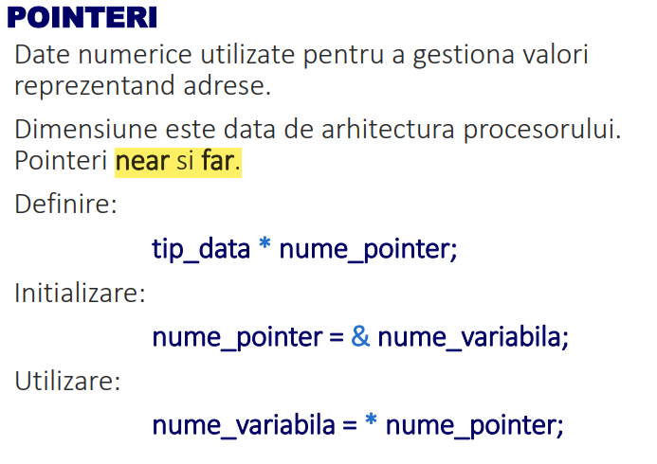

* Pointer CONSTANT:
  + Tip **\*const** nume_ptr -> pointer constant, nu poti schimba adr (nume_ptr++ sau --)
  + Tip **const** **\***nume_ptr -> pointer la zona de mem constanta, nu poti schimba (val *p=’cv’0
* Pointer NEAR – catre var din aceeasi zona de memorie (2B), FAR – catre var din alte zone de memorie (4B)
* ROL: adresare indexata (vect), alocare & gestiune memorie dinamica, adresare functii
* Alocare DINAMICA:
  + ***ptr = new tip_data*** sau *ptr = new tip_data[nr] ->* nr_bytes=nr*sizeof(tip_data)
  + *ptr* = (tip_data*\*)****malloc****(*nr*\*sizeof*(tip_data)
* Dezalocare:
  + ***delete pt****r* sau *delete[nr] ptr*
  + *free(ptr)*
* Aritmetica:
  + Extragere obiect referit: x=*px
  + Extragere adresa pointer: px=&x
  + Atribuire de 2 pointeri (pointeaza ambii catre aceeasi zona de meorie)
  + Incrementare/Decrementare – cu sizeof(tip_data) – adauga/scade un “bloc”
    - *++p -> preincrementare **ptr** & extragere, ++*p -> preincrementare **val**
* *p++ -> extrage & postincrementeaza **ptr**, (*p)++ -> extrage & postincrementeaza **val**
  + Adunare/Scadere pointeri cu o val intreaga – cu nr*sizeof(tip_data) –
* *(p+nr)=val -> NU modifica adresa din ptr, doar obtine o adresa printr-o expresie temporara de adresare
  + Diferenta a 2 pointeri – cu acelasi tip de data
    - Ptr1-Ptr2=nr_bytes /sizeof(tip_data) = nr_variabile care incap intre ei
  + Comparatia a 2 pointeri - se compara adresele retinute
  + Conversia pointerilor – cu CAST
    - Folosim MALLOC pt a initializa cu *void* si apoi se face conversia

### MASIVE

DEF: structura de date **omogena** cu **nr cunoscut de elemente**, ce ocupa un **spatiu contiguu** de memorie

* **Nume** masiv = **pointer constant** la primul element
  + NU ++vect, vect=px, vect+=val

Operatorul sizeOf aplicat unui masiv: nr be Bytes ocupat de masiv

* **Multidimensional**: int matr[ ][2] = { {1,3}, {4,8} }
* **Citire vector**: while( scanf( “%d”, &vect[n]) != EOF) n++;
* matr[i][j] = (*(matr + i))[j] = *(matr[i] + j) = *(*(matr +i) +j)
* **Alocare matrice**: int **mat;

mat=(int**\*\***)malloc(**linii**\*sizeof(int**\***));

for(int i=0; i<=linii; i++)

mat[i]=(int**\***)malloc(**col**\*sizeof(int);

! masiv de ponteri: int *a[10]; // vector de 10 pointeri la tipul intreg

Int (*a)[10] // a e pointer la un vector de 10 elem

! un pointer la un masiv= adresa numelui masivului: int a[10][10], (*pa)[10][10];

pa=&a;

### SIRURI DE CARACTERE

* ‘3’ - ‘0’ sau ‘3’ - 48 -> 3 numeric
* caract + (‘a’ – ‘A’) -> conversie litera mare in litera mica, caract - (‘a’ – ‘A’) -> conversie mic-mare
* “abcde” + 2 -> “cde” *(“abcde” +2) -> “c”
* Lungime sir **+ 1** (**terminator** ’\0’) -> ‘c’ ocupa 1B, dar “c” ocupa 2B
  + ASCII: \0 – 0, \t – 9, \n - 10
* char sir[]={‘a’, ‘b’, ‘c’, ‘\0’} char sir[]=”abc” ->adr nemodificabila char *p_sir=”abc” ->+4B pt p_sir, poate fi refolosit

### FUNCTII INTRARE/IESIRE

* Descriptori: caracter – “%c”, sir caractere – “%s”
* While( (caract=**getchar**()) != *EOF*) **putchar**(caract);
* While(**gets**(sir) != *(char*)NULL*) **puts**(sir)

FUNCTII CARACTERE – verifica apartenenta cod ASCII la o anumita clasa:

* + isalpha, isdigit, isalnum, isascii, isupper, islower, isprint, isgraph, isspace, ispunct, iscntrl

### FUNCTII SIRURI

* + **strlen**, **strcpy**/strncpy, strcmp/stricmp/strnicmp (case insensitive), **strcat**/strncat (s2 la s1)
  + **strchr**/strrchr (prima vs ultima aparitie c in sir), strbrk (prima aparitie a oricarui c sir2 in sir1)
  + **strstr** (cauta subsir)
  + **strtok** (adrese fragmente sir impartite dupa delim)
  + **strspn** (c consec din s1 care se regasesc in s2), strcspn (c consec s1 care NU se afla in s2)
* frecventa aparitie caractere in sir:

int ascii[256], char sir[100], *ps=sir;

for(int i=0; i<256; i++) ascii[i]=0; *//initializare vect frecvente litere alfabet*

while(*ps) ascii[*ps++]++; *//cat timp se gasesc litere in sir, preia ascii litera, incrementeaza frecv si muta pointerul o poz*

## Functii in C

FUNCTII – cea mai mica entitate C compilabila separat, are nume + tip_returna + lista_param (NU exista *proceduri/subrutine* – sunt functii care intorc VOID)

* Declarare (Prototip) + Definire (Parametri FORMALI) + Apel (Parametri ACTUALI)
* Transfer parametri: **prin VALOAR**E (creare duplicate) sau prin **REFERINTA** (referinta / pointer) sau **ADRESA**
  + Pt a evita transferul: folosire var_globale
  + **Referinta** la var_rezultat: void add(int a, int b, int &c) {c=a+b;}
  + **Pointer** la var_rezultat: void add(int a, int b, int *c) {*c=a+b;}
* Corespund la apel ca: ordine, numar, tip data
* Functiile pot returna referinte: int &f()
* Clase de functii C – in fisierele header: lucru cu fis, siruri caract, conversie, matematice, alocare mem

RECURSIVITATE

* Determina val variabilei pe baza unor valori anterioare – prin functii cu autoapelare
* Incarca stiva cu val + cond terminare + gloire stiva cu procesare val
* Implem recursiva poate parea simpla dar poate fi ineficienta, caz in care se prefera implem iterativa

POINTERI LA FCT -> Transfer fct ca param in alta fct

## STRUCTURI IN C

* DEF: Ansamblu eterogen de elemente simple/compuse, manipulate unitar
  + ***Struct*** denum_sablon { tip_data atribut; …} + denum_sablon sab1, *sab2;
  + ***Struct*** { tip_data atribut; …} sab1, *sab2;
  + **Pe biti:** struct sir_biti { tip_data atribut***:nr_biti***; …}
* Pot exista Masive de structuri: stud s[10]={{“ana”,10}, {“mario”,12}}
* Structuri incluse/imbricate (stud + domiciliu) sau autoreferite (liste inlantuite, stive, arbori)
* Pointer la struct: stud->adr sau (*stud).adr

TIPURI SINONIME DE DATE -> similar cu #define

* Ex**: Typedef** char caracter, typedef struct list{int k; struct list *next;} *stack;

### STRUCTURI AUTOREFERITE

**Lista**: structura secventiala de date, fiecare nod continue info propriu-zisa si adresa de legatutra cu alt nod

Lista simplu inlantuita vs lista dublu inlantuita

Arbire binar: multimer finite de elem

### STRUCTURI DE DATE

* **Lista simpla** – struct liniara dinamica - 1 camp cu info de legatura pt nod succesor
* Lista dubla – struct liniara dinamica - 2 campuri cu info de legatura pt nod succesor&predecesor (primul nod NU are predecesor & ultimul nod nu are succesor - NULL)
* **Stiva** – LIFO - structura de date logica (implem pe baza altor struct date) & omogena – operatii specifice: adaugare (push) & extragere (pop) din varf
* **Coada** – FIFO - structura de date logica & omogena - operatii specifice: adaugare (put) & extragere (get) la capete opuse
* **Tabele de dispersie** (Hash) – fiecare val are asociata o poz unica (dupa care se cauta) – vector – nr elem=val max cheie -> chaining pt adaugare val la o poz
* **Heap** – arbore (binar) – pt structura&ordonare – max/minHeap (val max/min e radacina) – alg Greedy
* **Arbore** – graf aciclic, orientat, conex – pre/in/postOrdine
* Arbore binar de cautare – max 2 descendenti – nodul are atasata o cheie (info dintr-o multime ordonata)
* Arbore binar echilibrat – diferenta sumaStg si sumaDr este zero pt toate nodurile (AVL-echilibrat pe inaltime)
* **Graf** – date cu leg intre ele – rel ierarhica mai putin restrictiva, multimi noduri & arce (intre vecini) – reprezentare: **liste vecini, lista arce, matrice adiacenta, liste inlantuite**

## SUBSTITUIRE SIMBOLICA. TIP ENUM

Substituire simbolica= definirea de ct simbolice se face prin directiva #DEFINE

MACRODEFINIFITII

-folosesc aceeasi directive pt declarare ca si substituirea simbolica: #define nume(lista simboluri) sir

- ele si fct au SCOP reducerea dimensionalitatii codului sursa

## FISIERE

* Pointeri: stdin, stdout, stderr, stdaux, stdprn
* Structura FILE *fis;
* \***fopen** -> acces: r, w, a, r+, w+, a+
* **fclose** -> inchide fisier
* **fseek** -> pozitionare (0=set=inceput, 1=cur=poz crt, 2=end=final)
* **rewind** -> revine la inceput fis
* **feof** -> testare sfarsit fisier
* **fflush** -> curata buffere I/O asociate fisierului
* **getc & putc –** intare & iesire la nivel de caracter
* **getw & putw –** intare & iesire la nivel de cuvant
* **fgets & fputs –** intare & iesire la nivel de sir_caract
* **fcanf & fprintf –** intare & iesire cu format

# POO

**Eroare de compilare**: gresei sintaxa, cod gresit

**Eroare de execuție**: greseli de logica (impartire la 0, alocare gresita a memoriei, accesare vector dupa dim sa)

Drum de la cod sursa la executie: **Cod sursa-> compilare-> cod masina (1 si 0)-> link editare + biblioteci externe-> program executabil** (1 si 0)

Adunare pointer: p+=3;

* incrementare adresa salvata in p cu 3*sizeof(T), T-tip data la definire p
* Marirea adresei cu sizeof(T), deplasarea in memorie inainte catre adresa urmatoare var de tip T
* Adunarea a 2 pointeri NU e posibila: suma adresa NU e valida

Scadere pointeri: p1=p+3 -> p1-p=3

* Cate variabile de tip T incap intre cei doi pointeri

Vectori alocati: **static**-> stack (nr de elem cunoscut la compilare)/ **dimanic**-> heap (elem cuno. la executie)

Matrice alocat: **static**-> salvate ca vectori consecutivi ce cont elem de pe fiecare linie

**Dinamic**->salvate ca vector de vectori (vect cont adrese de memorie ale fiecarui vector pt fiecare linie)

In mod dinamic se face cu malloc sau new si trebuie dezalocata memoria la final cu free(p) sau detele[] p.

Vector[i] ⬄ *(vector+i)

Matrice[i][j] ⬄ *(* matrice+i) +j)

Vector de caractere: char sir[20]; char* sir_dinamic=new char[20]

Transmitere param prin valoare si prin adresa(se util. pointeri la lista param formali+la apelare se pune &) si referința (se pune & la lista param formali+ apelare fara nimic)

Enumeratie= creare tip de data care are valori dintr un interval

Uniunea=tip de data, o sg val dintr-o multime

Structura=tip de data complex

**Particularitati POO**:

* **POLIMORFIM** – override (I forma de polimorfism) & overload (a doua forma de poli) : metode cu aceelasi nume & signatura diferita
* **DERIVARE** : specializare
* **INCAPSULARE** : entitatile reunesc atribute si mtode
* **ABSTRACTIZARE** : modelez entitatile pe baza din lumea reala

**Clasa**=tip data def de utilizator, permite crerea de obiecte noi, sunt baza poo, entitate cu atribute si metode, seamna cu struct dar are implit private

Tipuri de metode: constructori, destructori, fct de acces

**Obiect**= instanta a unei clase, o clasa poate avea mai multe obiecte

Domenii de vizibilitate: **private** -implicit -doar clasa respectiva

**Protected**- clasa respectiva+ clase derivate

**Public**-accesat de oricine – sn INTERFATA CLASEI

Diferenta dintre **CLASS**-vizibilitate implicita private si **STRUCT**-vizibilitate impl public

**Constructori**= metoda speciala a clasei si NU are tip returnat, numele clasei + parametrii

* Implicit(fara parametrii)
* Cu paramterii
* De copiere-copii ale obiectelor Byte cu Byte- compliatorul il apeleaza implicit dc se transmite/returneaza prin valoare un obiect

Const &- creaza copie imutabila

Apel constructor din alt constructor

**Destructor**- distruge obiecte=dezaloca memoria alocata in constructor

Functii de acces: getter si setter asupra membrii privati, sunt declarati in zona plublica

Pointerul This: **salveaza adresa obiectului curen**t; parametrii cu aceeași denumire ca atributele clasei (var locale-param> var globale-atribute)

**Operator de rezolutie ::**

Metode inline: metode scris in INTERIORUL clasei, doar signatura fct in clasa, corpul in afara, se fol ::

Atribute clasa=variabile

Metode clasa=functii

Atribute constante= nu se mai poate schimba odata initializat

Atribute statice= atributele clasei, nu ale obiectelor

Metode statice nu orimesc pointerul this.

ClsParinte::ClsCopil obiectCopil; -> acces la copil din exterior daca copilul e declarat public in parinte

Fisiere headere: separa definirea clasei de implementare si utilizare

Regula celor 3 daca am pointeri in clasa:

* Constructor copiere
* Destructor
* OP de atribuire, =

->Getter: creeaza copie, returneaza copa

->Setter: primeste noul elem+ nr elem

### Supraîncărcare operatori

Operatori: unari, binari, aritmetici, logici, relationali

* Prin metoda(fct membra) () [] -> =
* Prin fuctie globala new delete

Operator **ATRIBUIRE (=)** – copiaza info ob existent in alt ob existent (constr copiaza in ob nou!), regula celor 3

* Return *void* – NU cascada(chaining ob1=ob2=ob3), Return *adr_ob_nou* – cascada
  + Telefon**& operator=(**const Telefon**& tlf**){this.atr=tlf.atr; return **\*this**;}
* **Compunere clase** – o cls are membr de tipul altei cls (1:1->tlf-baterie, 1:M->cartele[3]) -> *Has a?*
* **Includere clase** – def cls copil in cls parinte, acces copil (zona publ) din exterior prin op rezolutie
  + Class Telefon{…**class Baterie**{…}**baterie**;…};
* Fisiere **HEADER** – separare def cls de implementare si utilizare - Nu metode inline
  + **#include”Telefon.h”** void Telefon::incarca(){…}

**Supraincarcare (Overload) = p**rima forma polimorfism (slab-early binding)

* FUNCTII: doua fct cu acelasi nume(context) dar cu param(signatura) diferiti -> NU difera doar tipul returnat!
* Identificare la momentul Compilarii – ETAPE: cauta implem fara conversii-cu conv nedegradante-cu conv degradante-cu op cast def de utilizator

OPERATORI:

* + prin **metoda** (fct membra) – primul operand e de tipul cls - folosim this
  + prin **fct globala** – primul op NU e de tipul cls – folosim fct friend sau metode acces
* Metode/Clase Prietene – pt acordare acces la membr private/protected
  + **friend** class nume_cls , **friend** tip_data nume_metoda()

REGULI SUPRAINCARCARE

* + NU se supraincarca ., *, ::, ?:, sizeof
  + Sensul se pastreaza, comutativitatea/cardinalitatea/asociativitatea se coserva
  + NU se compun automat (+ si = nu rezulta += )
  + () [] -> = doar prin fct membra
  + New si Delete doar prin fct globala
  + Forme pre/postFixate se supraincarca separate
* Operatori **Unari**: fct membra - fara param(recomandat) sau globala - param=obiect
* Negare (!)
  + Membra: **bool operator!(){**return baterie!=0;}
  + Globala: **friend** bool operator!(**Telefon**) + bool operator!(Telefon t){return **t.**baterie!=0;}
  + Apel: bool incarcat= ! tlf (identic: tlf**.operator!()** sau **operator!**(tlf) )
* Incrementare/Decrementare (++/--)
  + Membra: Telefon operator++(){baterie++; **return *this**;}
  + Globala: friend Telefon operator++(**Telefon&**); + Telefon operator++(Telefon**& t**) {t.baterie++; **return t**;}
  + Apel: Telefon tlf2 =++tlf1;
  + Pt POSTincrementare(a++): **param extra (int i)** -> NU se foloseste efectiv + **COPIE** telefon transmis ca param si returnare copie (modif ob crt DAR returnam ob initial)
* Operatori **Binari**: fct membra (1param) sau globala (2param - primul param Nu e de tip cls)
* Adunare (+)
  + Membra: Telefon operator+(Telefon t){**Telefon copie**= **\*this**; copie.baterie=this.baterie + t.baterie; **return copie**;}
  + Globala: friend Telefon(Telefon, Telefon); + Telefon operator+(Telefon t1, Telefon t2) {t1.baterie+=t2.baterie; **return t1**;}
  + Apel: Telefon t3 = t1+t2;
  + **Comutativ**: (int x, Telefon t2)
* Citire/Afisare (>>/<<)
  + DOAR fct **GLOBALA**
  + Param: istream/ostream
  + Global: friend **ostream&** operator<<(**ostream&**, Telefon); +

**ostream&** operator<<(**ostream&** out, Telefon t) {**out**<<t.baterie;… **return out**;}

* Apel: cin>>t; cout<<t;
* Indexare []
  + DOAR fct **MEMBRA**
  + Param: obiect & index
  + Citire (getter) SAU citire/scriere (getter/setter)
  + *READ* (int val=tlf[1]) : int operator[] (int index)

{ if(index>0&&index<nrElem) { **return vect[index**];} else **return -1**;}

* + *READ/WRITE* (tlf[3]=12) : int**&** operator[](int index)

{ if(index>0&&index<nrElem){ **return vect[index**];} }

* Cast (tip_data)
  + DOAR fct **MEMBRA**
  + Param: obiect, NU returneaza nimic
  + 2 forme: explicit & implicit
  + *Implicit*: operator int(){return baterie;} -> MERGE int niv=tlf; **SI** int niv=(**int**)tlf;
  + *Explicit*: **explicit** operator int(){return baterie;} -> MERGE **DOAR** int niv=(**int**)tlf;
* Functie ()
  + DOAR fct **MEMBRA**
  + Nr variabil param
  + Utilizeaza obiect ca si functii
  + Int operator()(int niv){return baterie+niv;} -> int nivel=tlf(20);

## SupraIncarcarea fct si a operatorilor

**Supraincarcarea fct** -overload

* prima forma de polimorfism in POO
* 2 fct cu aceelasi nume dar difera prim signatura(nr/tip parametrii)
* Identificare fct corespunzatoare apelului se face la compilare
* Polimorfism slab= early binding
* Ex: void a(int A); void a(float A);
* Doua dupraincarcari ale unei fct NU pot diferi doar prin tipul returnat

## Derivare/Mostenire

* A doua relatie dupa compunere („has a”)
* „is a ”- relatie de specializare
* Clasa parinte/de baza/existenta este derivata/mostenita/extinsa de o clasa noua/derivata/copil
* Clasa derivata mosteneste toti membrii clasei de baza
* Toate atributele se mostenesc, dar constructorii/destructor NU
* Mai intai se apeleaza constructorul parinte si dupa constructorul copil
* Derivare **publica**- atribute parinte vizibile
* Derivare **protected** – atribute publice devind protected in cls derivata
* Derivate **private**(implicita)- atoate atributele devin private

UPCASTING

Permite tranformarea copilului in parinte

DOWNCASTING-nu se face automat

## STREAM

Obiect ce permite gestionarea/manipulare sirurilor de bytes

In C++ pt forme supraincarcate ale operatorilor << >>

Ex: cinn-obiect de tip iostream cout-obiect de tip ostrem

### Lucru cu fisiere in C++

Stremuri prezente in fisierul header fstream

Streamuri=fisiere nonstandard

Clase: ifstream, ofstream, fstream

Fisiere binare: write(), read()

Domenii de nume – gruparea de clase, obiecte, fct, variabile globale intr-o singura entitate

## Derivarea multipla

* In c++ e permisa derivarea de mai multe clase simultan
* Problema mostenirii multiple: ROMB
* clasa se deriveaza multiplu din cel putin 2 clase cu o baza comuna
* de evitat
* se rezolva prin derivare virtuala a claselor de pe nivel intermediar

### Supradefinirea/Suprascriere- override

* A doua forma de polimorfism
* Polimorfism pur -> fct au aceeasi signatura, alegerea fct se face la executie
* Ierarhie de derivare, fct marcate ca virtuale

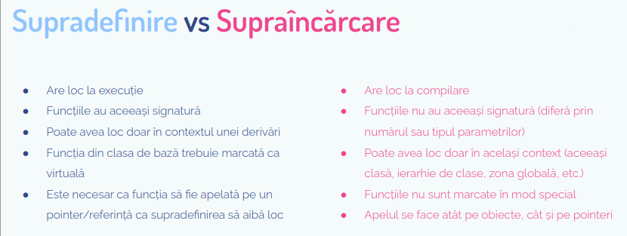

### Functii virtuale pure=fct abstracte

Nu au corp, dar obliga clasele derivate sa le supra defineasca

### Clasa abstracta

* Contine cel putin o metoda virtuala pura
* Nu se pot instantia
* Contin atribute, constructori, destructori : se vor mosteni in clase derivate
* ROL: sa fie derivate: baza pt derivari

### Interfata

In C++ nu exsita chiar interfata

Interfata e o cls abstracta care contine DOAR metode virtuale(abstracte)